فصل اول

(1) مقدمه

1-1 متابولسيم روي
1-1-1 پيشگفتار
در طبیعت دهها عنصر وجود دارند که با مقاديري هر چند اندک، در بدن موجودات زنده اعمال و وظایف بسیار حیاتی را انجام می دهند و همچنین وجود این عناصر در رژیم غذایی موجدات زنده برای رشد و ابقاء حیات امری ضروری است همچنین میزان این عناصر در رژیم غذایی بایستی در یک حد مطلوب و متعادل باشد تا حیات موجودات زنده دچار اختلال نگردد. متابولیسم و نقش این عناصر و ماهیت بیماریهای ناشی از کمبود یا ازدیاد آنها بر موجودات زنده توسط متخصصین بیوشیمی پزشکی و تغذیه مورد مطالعه قرار گرفته است. از آنجایی که مقادیر آهن سوم (Capacity total Iron binding) TIBC در وضعیتهای گوناگون انسانی، جغرافیایی، جنسی و ... بر حسب عادات غذایی (Food habit) مردم متفاوت است. لذا هدف از این تحقیق مطالعه اثرات تداخلی فلز روی در جذب و انتقال آهن سرم می‌باشد.
روی به عنوان یک عنصر حیاتی و مهم در تغذیه روزانه انسان و حیوان به شمار می رود نقش بیولوژیکی بزرگی در طبیعت ایفا می کند. روی نقشهای کاتالیکی ، ساختاری و اثر گذاری در بیش از 200 متالوآنزیم روی که در سیستم‌های بیولوژیکی شناسایی شده اند را ایفا می کند. این آنزیمها در متابولیسم نوكلئيك اسید و پروتئین و تولید انرژی وبسیاری مواد دیگر دخیل هستند (83) روی به عنوان یکی از مواد معدنی موجود در بدن انسان که دارای اثرات و ویژگی‌هایی در بافتهای مختلف است، به عنوان بخشی مهم از 300 آنزیم مختلف عمل می کند. به همین دلیل این ماده معدنی نقش مهمی در پروسه‌های فیزیولوژیکی و مسیرهای متابولیسمی زیست شیمی ایفا می کند. بیش از90% این ماده معدنی به صورت ذخیره در بدن : (30% آن در استخوانها 60% آن در ماهیچه‌ها) موجود است (82) غنی ترین منابع غذایی روی مرکب از جانوران دریایی علی الخصوص صدفهای خوراکی، گوشت، ماهی، مرغ و تخم مرغ است. ترمیم و التیام زخمها، حمایت ایمنی بدن، کاهش توان و سختی بیماری سرماخوردگی، حمایت و مراقبت از غده پروستات، افزایش باروری و تولید اسپرم از مهمترین وظایف و کار کردها و اثرات ماده معدنی روی در بدن می باشد.به این دلیل روی دارای نقش مهمی در سی صد میسر متابولیسی و عملکرد‌های مختلف بیوشیمی دارا می باشد. این ادعا بر اساس نقش و وظیفه تغذیه، در ترکیب وسیعی از پروسه‌ها و فعالیتهای بدن که شامل هضم، ترمیم، زخم، تولید انرژی در بدن، رشد عضلات، ترمیم بافتهای سلولی، سنتز کولاژن، استقامت استخوانها، عملکردهای هوشی وذهنی، متابولسیم کربوهیدارتها و عملکردهای تناسلی می باشد. حتی کمبود متوسط و معمولی روی در بدن باعث تاثیر منفی بر روی سیستم ایمنی بدن کاهش میزان اسپرم و عملكرد نادرست حافظه همراه است. شاید مشهورترین ادعایی که اخیرا درباره کارایی روی در بدن ارائه گردیده، نقش مهم آن در رابطه با سیستم ایمنی بدن است.

1-1-1-2-خصوصیات فیزیکی و شیمایی روی:
روی فلزی با وزن ملکولی 4/65 گرم بر مول می باشد و در گروه IIB و ردیف چهارم از جدول تناوبی قرار گرفته است. روی را با علامت اختصاری Zn نمایش می دهند و دارای عدد اتمی 30، وزن اتمی 38/65، چگالی gr/cm³ 14/7 در ºc 20، انرژی نخستین یونش آن 394/9 و دارای 5 ایزوتوپ رادیواکتیوی طبیعی و یا حاصل شکافت هسته ای دیگر می باشد، فراوانترین ایزوتوپهای آن Zn ⁶⁴ با فراوانی 6/48% و Zn ⁶⁶ با فراوانی 9/27و Zn ⁶⁸ با فراوانی 8/18% می باشد نیمه عمر روی d 244 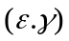65 می باشد. جزء عناصر احیاء کننده قوی و خود اکسید می شود 763/0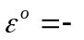 و بیشتر در حالت دو ظرفیتی موجود می باشد. یکی از عناصر کمیاب و ضروری بدن است. زیرا در اعمال اساسی مولکولی زیادی شرکت می کند. دسته ای از نمکهای کم محلول روی شامل هيدروكسيد ، اکسالات و سولفید می باشد. روی با برخی از ترکیبات معدنی شامل سیترات ليدروكسيد تولید کمپلکسهای محلول می کند.

1-1-1-3تاریخچه
ضرورت این عنصر برای میکروارگانیسم‌ها اولین بار در سالها 1869و 1926 مورد توجه قرار گرفت. کمبود این عنصر عملا در حیوانات آزمایشگاهی مشاهده شد. (115) ولی در انسان کمبود این عنصر نادرست است، زیرا روی در همه جا موجود است. روی بعد از آهن فراوانترین عنصر کمیاب با میزان حدود 5/1 تا 5/2 گرم در کل بدن است. غلظت این عنصر در کروئيد چشم (لایه عروقی میان کره چشم که بین صلبيه و شبکیه واقع است) و غده پروستات بالا است ولی بیشترین میزان این عنصر در بدن در استخوانها و عضلات یافت می شود. غلظت زیاد آن مخصوصا در ناحیه مغز، پانکراس و غده آدرنالین مي‌باشد همچنین در تمام سلولها واعصاب وجود دارد. روی ساختمان شیمیایی کاتالیستی (آنزیمی) و قوانین خاصی دارد و بيشتر از 60 آنزيم براي فعاليت خود به روي نياز دارند كه RNA پلیمراز هم شامل آن‌هاست. روی فعالانه به وسیله حفره‌های سیناپسي جذب می شود و فعالیت نورونها و حافظه را حمایت می کند. متابولیسم روی در مدت بیماری و استرسهای فیزیکی با هورمونها سازگار می شود. احتمالا سیتوکسین‌ها و توکسین‌ها قسمتی از سیستم دفاعی را به عهده دارند (3) این عنصر در لوزالمعده دارای فعالیت زیادی می باشد و مرتبا از طریق شیره لوزالمعده مقداری از آن به خارج ترشح می گردد. میزان روی در پلاسما دستخوش تغییرات روزانه است. منحنی تغییر غلظت این عنصر نسبت به ساعات روز به شکل u می باشد. ماکزیمم غلظت در صبح و کمترین آن در اواسط عصر است. بطور متوسط میزان روی در پلاسما 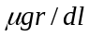 98 و یا 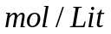15 می باشد که آن با الفا -2- ماکروگلوبین و باقیمانده آن با آلبومین باند شده است. در خون تنها 10% تا 20% میزان روی در پلاسما و باقیمانده آن در گلبولهای قرمز موجود است. همچنین غشاء گلبولهای قرمز دارای مقداری روی می باشد. غلظت عنصر روی در نطفه 100 برابر میزان آن در پلاسما است. روی تشکیل دهنده تعداد زیادی از آنزیمها در پستانداران (بیش از 150 آنزیم) است که به عنوان جایگاه فعال یا به عنوان جزئی از ساختمان آنها یا هر دو عمل می کند. تعدادی از این آنزیمها عبارتند از : کربنیک انيدراز، کربوکسی پتیپداز، آلکالین فسفاتاز، ترانس فرازها، لیگازها، لیازها، ایزومرازها، DNA,RNA پلیمرازها و سوپر اکسیدویس موتاز (115)
روی در فرآیند‌های متابولیکی که شامل سنتز اسید نو کلئیک و پروتئین باشند دخالت دارد و همچنین برای سنتز و فعالیت انسولين ضروری است و به ثابت بودن هگزامرهای پروانسولين و انسولین به وسیله تشکیل کمپلکس‌هایی با آنها کمک می کند. روی همچنین در تشکیل پروتئین zinc finger نقش دارد. (115) این پروتیئن در نواحی خاصی با DNA باند می شود. روی یک عنصر ضروری برای باند شدن این پروتئین با DNA است. روی در تشریع ترمیم زخمها دخالت دارد و برای رشد طبیعی عنصری ضروری است. این عنصر در قوه چشایی تاثیر می گذارد و می تواند خطر تغییرات شبکیه را در افراد مسن
تعلیل کند.
1-1-2متابولسیم روی
روی بطور عمده از طریق دوازدهه و میزان کمی از طریق روده کوچک جذب می شود. جذب روی وابسته به سن نیست و با تعدادی از عوامل تغذیه ای مثل وجود امینو اسیدها (بویژه هیستیدین) و لاکتوز و همچنین وجود میزان کم آهن در رژیم غذایی افزایش می یابد. کمبود دریافت پروتئینها و افزایش دریافت فيتات باعث کاهش جذب روی می شود که این اثر با افزایش دریافت و جذب کلسیم تشدید خواهد شد. روی پس از جذب به کبد منتقل می شود و با آلبومین باند می شود. مسیر اصلی دفع روی، روده و سپس از طریق کلیه و پوست است. مقدار کمی از طریق ادرار و ریزش پوست دفع می شود، همچنین در مردان فعالیتهای جنسی با از دست دادن روی همراه است کمبود این عنصر در افراد بالغ برای اولین بار در کشور مصر و ایران مشاهده شد، مورد اصل مرد 21 ساله بود که پسر 10 ساله ای به نظر می رسید. این بیمار مقدار زیادی نان و خاک می خورد.
موارد دیگر بیمارانی بودند كه به عفونتهای ناشی از کرم قلابدار مبتلا بودند در سال 1996 بیماری (AE) که یک بیماری نادرژنی بود و با کمبود خیلی زیاد روی مواجه بود شناسایی شد (81) مثالی خوب برای فهمیدن و درک کمبود روی وجذب ناکافی این عنصر است. این بیماران نمی توانند تریپتوفان را سوخت و ساز کنند که منجر به پائین آمدن سطح مقدار (PA) picolinic acid می شود. PA نتیجه یک سوخت و ساز طبیعی از متابولسیم تریپتوفان در بدن است که وجود آن خیلی مهمتر از جذب روی است. پیکولینات روی بیشترین تاثیر را در برگشت روی از دست رفته در اثر بیماری AE و همچنین جذب بيشتر روی از دیگر جانشینهای طبیعی را دارد. همچنین مصرف مواد طبیعی حاوی روی کاهش روی در بدن تامین می کند.
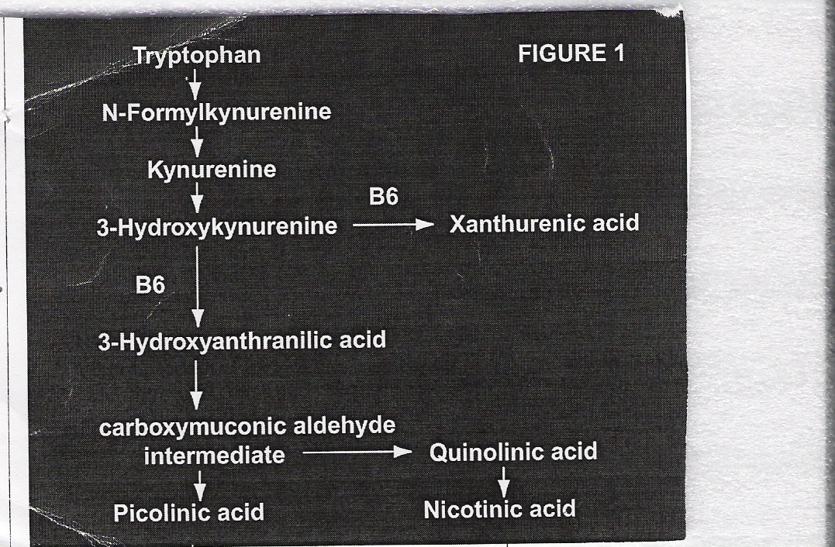
جدول 1-1

1-1-3-کمبود روی در بدن
بر اساس آخرین تحقیقات نشان داده شده است که کمبود روی در بدن با بیماریهای روانی و مشکلات اجتماعی ارتباط نزدیک دارد. دانشمندان باور دارند که نورونهای عصبی حمل و نقل روی را بر عهده دارند وقتی میزان روی پایین است فعالیت نورونها کاهش می یابد و باعث رفتارهای نامتعادل می گردد. دانشمندان هنوز نمی دانند که این رفتار‌ها چطور اتفاق می افتد ولی می تواند به میزان انتقال و قابلیت دسترسی به روی در ارتباط باشد. خیلی از بیماران Carl Pfeiffer از این مشکل رفتاری در عذاب هستند. بیشترین بیمارانی که این مشکل را به طور مشترک دارند دارای ADHD هستند و یا به نام ODD معروف هستند و یا OCD و CD که از کمبود روی به وجود می آیند.
بسیاری از این بیماران مدت‌ها به روانشناسی مراجعه کردند و با داروهایی مختلف در بیمارستان تحت درمان قرار گرفتند. درصد زیادی از افراد که مبتلا به این بیماری بودند سطوح نامتعادلی از مس، روی، جیوه، کلسيم، کادميم، منیزیم و منگنز درخون، ادرار و بافت آنها بر طبق آزمایشات شیمیایی که در هزاران بیمار مبتلا انجام شد، داشتند. در بررسی بعمل آمده به نظر می رسد که در ترکیب پروتئین این بیماران علائم کمبود روی در خون مشاهده می شد. این مطالعه در مورد مردان جوانی که کمبود روی داشتند انجام گرفت و تحقیقات پزشکی را راجع به کمبود روی در 40000 بیمار روانی تایید کرد. شواهد پزشکی و تحقیقات نشان دادند که مس و روی را نمی توان جداگانه از هم مورد بررسی قرار داد. کمبود روی بیشتر در نتیجه افزایش میزان مس در خون می باشد به این دلیل که این دو فلز باهم در بدن رقابت می کنند.بالا رفتن میزان مس خون علائمی از قبیل ناهنجاریهای روانی، تحرک زیاد، ناتوانی در یادگیری و افسردگی را نشان می دهد اندازه گیری کمبود روی با آزمایش خون به دلیل دفع زیاد آن مشكل است لذا کمبود روی را در ادرار و بافت مو دنبال می کنند.
محققینcarl توانستند به دلیل فشردگی روی در پلاسما و وجود علائم پزشکی در کاهش روی به وسیله جانشینهای روی کمبود روی را کشف کنند.
در مرکز تحقیقات بیماریهای کودکان (Tx, Houston) نیز بیماری رایج سیستم گوارشی CD که باعث تورم می شود مورد تحقیق و بررسی قرار گرفت به دو گروه کودکان سالم و بیمار در طول 6 روز میزانmg 4/0 روی Zn ⁷⁰ از طریق تزریق وریدی و mgr 2 روی Zn ⁶⁷ از طریق خوراکی تجویز کردند. مدفوع، ادرار و پلاسما خون کودکان بیمار و کودكان شاهد مورد آزمایش قرار گرفت کودکانی که بیماری CD داشتند روی در پلاسمای آنها کمتر بود و جذب روی کمتری داشتند و میزان روی دفع شده هم در مقایسه با گروه شاهد بالاتر بود (6) در نتیجه می توان گفت متابولیسم روی در افرادی کهCD دائم دارند غیر طبیعی است این موضوع را می توان از طریق ردیاب رادیواکتیو اثبات کرد. این بیماری در مراحل پیشرفته دارای علائمی شبیه علائم کمبود روی است ولی می توان گفت که متابولیسم روی در بیماران مبتلا به CD دچار اختلال می شود.
تاخیر در رشد، هیپوگنادیسم و تاخير در بلوغ جنسی در اثر کمبود روی عارض خواهد شد. همچنین اثرات دیر رس کمبود این عنصر عبارتند از: لکهای مختلفی از ضایعات پوستی، مختل شدن روند التیام زخمها، کاهش غیر طبیعی حس چشایی، اختلالات رفتاری، شب کوری وکاهش ایمنی بدن، این علائم همیشه ظاهر نمی شوند. مثلا در بیمارانی که از طریق غیر گوارشی تغذیه می شوند و دچار کمبود عنصر روی هستند، اختلالات فکری وذهنی، افسردگی، اگزما و کچلی مشاهده خواهد شد. در اطفال کمبود روی،کاهش اشتها، از دست داد حس چشایی، کاهش رشد را به دنبال خواهد داشت همچنین شب کوری که در اثر کمبود ویتامین A ایجاد می شود می تواند تحت تاثیر کمبود روی مشاهده شود. زیرا روی در فعالیت آنزیم رتينول دهید روژناز نقش دارد. و این آنزیم عهده دار تبدیل رتينول به رتنیول دهيدرات است. در تحقیقی که در مورد مردان جوانی که رفتاهای ناهنجار داشتند انجام شد به این نتیجه رسیدند که در این افراد میزان نسبت مس به روی بالاتر از گروه شاهد می باشد. در این تحقیق که 20 سال به طول انجامیده، غلظتهای غیر طبیعی مس و روی یعنی بالا بودن غلظت مس سرم و پایین بودن غلظت روی پلاسما و در این گروه نسبت به افراد عادی مشاهده شده است.
روی با غلظت نسبتا بالایی در هیپوکامپس مغز وجود دارد. فرض بر اینست که روی ممکنست عمل سیناپس و نورونهای عصبی را تعدیل کند. کمبود روی در این محلها می تواند فعالیت نرونها را تغییر داده و در نتیجه بر رفتار انسان تاثیر بگذارد. میزان روی در پلاسما در طی فشارهای عصبی و عفونتها، حاملگی ، وجود زخمها، سیروزهای کبدی و آنمي ‌بد خیم کاهش می‌یابد.

شرایطی که باعث ایجاد کمبود روی در بدن می شوند عبارتند از:
1-کمبود دریافت از رژیم غذایی
2- کاهش جذب به علت دریافت موادی مثل فیتات
3- اعتیاد به الکل یا مسمومیت با الکل
4- افزایش دفع در شرایطی مثل اسهال و استفراغ شدید.
5- افزایش نیاز به این عنصر در شرایطی مثل دوران رشد، بارداری، شیر دهی.

1-1-3-1چطور کمبود روی را معالجه کنیم؟
کمبود روی با مكملهاي از روی و مكملهاي تغذیه ای که شامل پیروكسيدين، اسید اسکوربيك، ویتامین E ،L سيستئين می باشد. منگنز هم در سوخت و ساز خوب و عرضه مناسب آن مفید است و کاربرد دارد. معالجه بیماری در شرایط اولیه ممکنست چند ماه و در موارد شدیدتر تا یکسال به طول انجامد. با کمک میزان آسیب دیدگی و میزان استرس ایجاد شده می توان یک تعادل مناسب برای بیماری به دست آورد. بعلاوه افرادی که قابلیت جذب روی را ندارند یا گروه خونی آنها A است به این روش درمان پاسخ نمی دهند. (7)

1-1-4-مسموم کنندگي ZinC
در مورد مسمومیت با روی کمتر توجه می شود ولی مسمومیتهای حاد ناشی از روی بعلت تماس با مواد صنعتي و مصرف غذاهای اسیدی یا نوشابه‌های موجود در ظروف گالوانیزه مشاهده شده است. بحران مسمومیت با روی به وسیله علائم تهوع و سرگیجه و معده درد مشخص می شود نشانه‌های به وجود آمده در اثر مسموم شدن شامل مشکلات گوارشی بیماریهای داخلی روده، همین طور PHA و کاهش HDL در کسترول است. میزان روی در روز باید mgr/day 150 باشد در غیر این صورت باعث استفراغ می شود. (3 و115).
علائم مسمومیت با روی عبارتست از: تحریکات معده ای و روده ای همراه با تب، تهوع، استفراغ، اسهال، درد شکم، و احساس طعم فلزی در دهان.

منابع غذایی:
روی به مقدار زیادی در صدف، گوشت سفید و قرمز، آجیل، جوانه گندم و غذاهای متنوع دیگری موجود است. روی موجود در فراورده‌های حیوانی، خرچنگ، نرم تنان نسبت به غذاهای گیاهی جذب بیشتری خواهند داشت. اسید فيتيك در گیاهانی مثل دانه سویا، حبوبات، بنشن به حالت طبیعی به صورت غنی یافت می شود. در نتیجه تغذیه با این مواد باعث کاهش جذب روی می شوند. هر چند میزان روی در حبوبات به حالت طبیعی نسبت به حبوبات تصفیه شده (بدون پوست) بالاتر باشد. ولی به علت میزان زیاد اسید فيتيك موجود در پوست حبوبات که در طی تصفیه کردن برداشته می شود دستیابی حیاتی به این عنصر در حبوبات تصفیه شده افزایش می یابد. رژیم غذایی روزانه باید بطور متوسط شامل 10 تا 20 میلی گرم روی باشد مقدار طبیعی روی در سرم خون 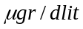156-78 یا 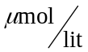24-12 می باشد. همچنین روی موجود در شیر انسان به مراتب بیشتر از روی موجود در شیر حیوانات دیگر مانند گاو است (4)
مقایسه غلظت عنصر روی بر حسب جنس در گروه آزمون
غلظت روی Mg/dl  جنس | میانگین | بیشترین خطای برآورد
مرد | 78/94 | 46/7
زن | 96/77 | 39/12

مقایسه غلظت عنصر روی بر حسب جنس در گروه شاهد
غلظت روی Mg/dl  جنس | میانگین | بیشترین خطای برآورد
مرد | 43/76 | 45/7
زن | 49/80 | 42/13

1-1-6-استفاده‌های پزشکی
روی بطور عمومی در پزشکی استفاده نمی شود مگر در موارد درمانی برای ترکيباتي كه در پزشكي كاربرد دارد. روی در ترکیبات ایدئوپاتیک پوستی، در موارد التهاب و کمبود ایمنی کاربرد وسیعی دارد. روی معمولا در درمان برای سوء تغذیه در کودکان و بزرگسالان وهمچنین در سیستم غذایی برای نوزادان نارس نو پا و نوزادان معمولی که ترکیبات TPN محلول را دارند استفاده می شود. جانشینی روی در اسهال‌های بحرانی و سیستم ایمنی استفاده می شود (3)
رژیمهای پیشنهادی (RDA) عبارتند از: (رژیم مصرف روازنه روی)
نوباوگان 5 میلی گرم در روز، کودکان: 10 ساله 10 میلی گرم در روز، پسران 10 ساله mg/day 15، دختران 10 ساله mgr/day 12، خانمهای حامله mgr/day 15، . زنان شیرده 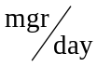 19می باشد. (3)

1-1-7-دیدگاه فیزیولوژیکی
از دیدگاه فیزیولوژیکی فلز روی برای رشد اندام و پیشرفت سریع آنها، بلوغ جنسی و باروري، سازگاری و انطباق دید، فعالیت حس بویایی و چشایی، تجمع انسولین و آزاد سازی آن و به طور وسیعتر سیستم دفاعی بدن از تمام موارد دیگر حیاتی تر و ضروری تر به نظر می رسد نیاز است. کمبود روی در بدن باعث تاخیر در رشد، عدم عملکرد درست و صحیح دستگاه ایمنی بدن، احتمال افزایش عفونتها، هیپوگنادیسم، اولیگوسپرميا، آنورکیسا، اسهال، کمبود و کاهش وزن، التیام و ترمیم ناکارآمد و دیر هنگام زخم، به وجود آمدن عیب ونقص عصبی در جنین و بالاتر از آن خطر سقط جنین، ریزش مو و طاسی، بی حالی و رخوت در عضلات و عدم ثبات ذهنی و تغییرات پوستی می شود. (83)
کمبود متعادل تا شدید فلز روی در بدن در کشورهای توسعه یافته بسیار نادرست است در حالیکه در کشورهاي در حال توسعه بسیار شایع و رایج است. بیماریها و موقعیتهای متعددی که زمینه را برای کمبود روی در بدن مهیا می سازد شامل: آنترپاتیک آکرو میداتین: بیماری ارتجاعی مروبط به کروفورم غیر جنسی، اعتیاد به الکل، عدم جذب درست و کارایی روی در بدن (نقصان در جذب روی)، سوختگی، تغذیه غیر روده ای مطلق (TPN) بدون مكملهاي روی و داروهای مشخص از قبیل: داروهای مدر (دیورتیک) پنی سیلامین، والپروت سدیم و اتامبوتول می باشد. جذب روی در بدن افراد مسن ممکن است زیر حد مطلوب آن باشد، اگر با داروی مشخصی همراه باشد و یا حتی بیماریهای قطعی و مشخص می تواند منجر به کمبود یا ضعف روی در بدن گردد. استات روی تنها داروی مجرد مورد تایید FDA برای درمان و مداواي نقص تجمع بیش از حد مس در بدن که باعث عدم جذب روی می گردد می باشد (83)
1-1-7-1-عملکردها و فار موکولوژی:
فلز روی ممکنست دارای فعالیت تلفیق سازی ایمنی باشد و حتی ممکنست دارای فعالیت آنتی اکسیدانی باشد. روی دارای قابلیت ضد ویروسی است. همچنین توانایی افزایش قدرت با روی و دارای فعالیت حمایت از شبکیه چشم می باشد.

1-1-7-2-مکانیسم فعالیت
فلز روی برای برخی عملکرد‌های مربوط به دستگاه ایمنی بدن مورد نیاز و ضروری است. این عملکرد‌ها شامل فعالیت لنفوسیت T می باشد. کمبود روی در بدن منجر به وخیم شدن اوضاع غده تیموس، حساسیت شدید تاخیر یافته فرو برنده، کاهش در میزان و تعداد تشکیل دهنده تی لیفوسيت، کاهش عملکرد پاسخگوی و واکنش رشد دهنده تی لمفوسيت به فیتو هماگلوتینین (PHA)، کاهش فعالیت مسمومیت زدایی لمفويست T ، از بین برنده سلولهای ضعیف شده، عملکرد ضعیف ماکروفاژها، عملکرد‌های ضعیف نوتروفیل وتولید ضعیف آنتی بادی مکمل روی می تواند عملکرد‌های نقصان یافته دستگاه ایمنی بدن را ترمیم کند. عملکرد‌های نقصان یافته ای که به جهت کمبود روی در بدن به وجود آمده و حاصل شده اند. شواهد کمی مبنی بر اینکه مکمل روی پاسخ‌های دستگاه ایمنی بدن را افزایش می دهد (در آنهایی که بدنشان از کمبود روی رنج می برد) وجود دارد. مصارف بالای روی حتی ممکن است متوقف کننده دستگاه ایمنی نیز باشد. مصرف مکملهای روی ممکنست در اشخاص مسن سالم عمکلرد خوبی را از خود نشان دهد، افرادی که به طور حاشیه ای و به ندرت دارای کمبود روی می باشند. مکانیسم‌هایی که تاثیرات روی را بر دستگاه ایمنی نشانی می دهد تماما توسط دانشمندان شناخته شده است. روی ممکنست فعالیت آنتی اکسیدان ثانویه داشته باشد. روی تحت شرایط فیزیولوژیکی فعالیت کاهش دهندگی از خود نشان نمی دهد. روی می تواند ساختار پوستی را توسط توانایی آن در تثبیت سازی فسفولیپید تحت تاثیر قرار دهد. همچنین می تواند مکانهایی را تحت اشغال قرار دهد، مکانهایی که در غیر آن صورت دارای فلزهای فعال رداکس همانند آهن می باشند. این تاثیرات ممکن است بتواند از پوست و غشاء‌های بافتها و اندامها در مقابل آسیب‌های اکسیداسیون مراقبت کند. روی حتی شامل ساختار سوپراکسید مس- روی دیسموتاس (Cu/zn- soD) می باشد (83) فلز روی دارای یک نقش ساختاری در Cu/ zn- soD می باشد. روی حتی می تواند دارای فعالیت آنتی اکسیدان به صورت همکاری آن با پروتئین مس- متالوتايونين باشد. مکانیسم تاثیر روی بر دوره درمان سرما خوردگی ارائه شده است عبارتست از نقش بازدارنده روی در اعمال متقابل رینو ویروس و / یا بازداری ویروس از اینکه به داخل سلول نفوذ کند. روی در شکل دادن اسپرمهای انسانی و حیوانی و همچنین متابولیسم تستوسترون دخیل است.

1-1-8-محرکهای دارویی:
نقصان در جذب روی در یک معده خالی بین 40 تا 60 درصد تفاوت می کند. جذب کسری روی به همراه غذا به نظر کمتر به چشم می خورد. هیستیدین "روی"، میتیونین روی، و تجمع‌های سیستئين روی به صورت خیلی بهتر نسبت به فرمها و گونه‌های دیگر مکملهای روی جذب می شوند. روی بیشتر از میان روده کوچک جذب بدن می گردد. بیشتر روی بلعیده شده توسط ژژونوم جذب می گردد. مکانیسم دقیق میزان روی فرستاده شده به داخل آنتروسیت هنوز غیر واضح و حل نشده می باشد.
انتقال دهنده‌های روی در مدلهای حیوانی شناسایی شده اند. همینکه روی در داخل آنتروسیت قرار گرفت. می تواند برای پروسه‌ها وفعالیت‌های مربوط و وابسته به روی مورد استفاده قرار گیرد. در اینجا باید به متالوتایونین وابسته باشد و در داخل آنتروسیت نگهداری و یا از میان سلولها عبور می کند. میزان "روی" یی که به داخل پلاسما هدایت می شود وابسته به آلبومین (در حدود 80 درصد)، آلفا – 2 – ماکروگلوبین (در حدود 18%) و به برخی پروتئین‌ها از قبیل ترنسنفرين و سرولوپلاسمين (در حدود 2 درصد) می باشد. دفع روی نیز بیشتر از طریق مسیر گوارشی- روده ای صورت می گیرد. (بخشهایی که مربوط و در ارتباط با روده می باشد) بیشتر محرکهای دارو شناختی در انسان هنوز ناشناخته است و مطالعات همچنان در این موارد
ادامه دارد. (83).

1-1-9-نتیجه
کمبود روی در بدن نشان داده است که می تواند در آسیب رساندن به سیستم ایمنی بدن موثر واقع گردد. می تواند عملکردهای لمفوسیت T,B را کاهش داده و پاسخها و واکنشهای سریع به میتوژنها را تحت تاثیر منفی خود قرار دهد. علاوه بر آن می تواند فعالیت بیولوژیکی بسیاری از لمفوسیتها را کاهش دهد. کمبود روی نشان داده که می تواند انتقال جفتی، آنتی بادیها از مادر به جنین را کاهش دهد. حتی مقدار کم کمبود روی در بدن نشان داده است که می تواند یک نوع عدم توازن در سلولهای میانی و ایمنی همورال ایجاد نماید. مکمل‌های ضروری در بدن بسیاری از نقصانهای ایمنی دیگر را در موارد گسترده در خارج از بدن (در لوله آزمایش و مطالعات انسانی و حیوانی) معکوس گرداند. استفاده از روی در دوران کودکی می تواند کودکان را از ابتلا به ذات الریه یا سینه پهلو تا 41% حفظ نماید. و همچنین موارد مربوط به اسهال را در کودکان تا 25% کاهش دهد. و این همه بر اساس تحقیقات و مطالعات تصادفی و کنترل شده در کشورهای در حال توسعه می باشد. بر اساس این تحقیقات فلز روی موجود در بدن موثرترین راه برای درمان و جلوگیری از ذات الریه در کودکان و همچنین درمان اسهال در جمعیتهای کشورهای در حال توسعه می باشد (10) مساله قابل توجه در این تحقیقات اینست که عفونتهای تنفسی و ذات الریه علی الخصوص، باعث تقریبا مرگ و میر بچه‌ها و کودکان در کشورهای در حال توسعه می باشد.بسیاری از افراد مسن سالم و بسیاز از افراد مسن که دارای یک نوع عدم سلامتی در بدن خود می باشند دارای نوعی کمبود قابل توجه روی می باشند. مکمل‌های روی در بدن این افراد می تواند درمان عملکردهای ناقص تی لمفوسیت و بیماریهای مربوط به آن موثر واقع گردد. همینطور این مکملها می توانند اثرات و نتایج مختلفی در بازگرداندند سیستم ایمنی بدن به حالتهاي قبل از بیماری داشته باشند. آسيبهاي متابولیسم و همینطور کمبود روی در بدن با تورم همراه است برخی تورمهای توپی شکل در بدن و آرتریت روماتوئيد شامل می شود و استفاده از مکملهای روی ومیزان روی کافی در بدن در درمان نواحی مربوط به روده بسیار جالب است . برخی از شواهد اولیه کلینیکی نیز وجود دارد که ورود روی کافی به بدن می تواند در برخی موارد در میان ارتریت روماتوئید مفید واقع شود. روی موجود در پلاسما در این بیماری از بین می رود و کمبود روی مانع از عکس العمل لمفوسيت در برخی بیماریها می گردد. فلز روی تخریب شده در بدن با بیماری HIV نیز ارتباط دارد، علاوه بر آن می تواند بر عفوننتهای جدی تر نیز تاثیر گذار باشد (83) مکملهای روی می تواند در افزایش تعداد سلولهای لمفوسیست T CD₄ و کاهش عفونتهاي باکتریائی در میان بیماران مبتلا به ویروس HIV موثر باشد. افزایش روی در بدن، بسیاری از مشکلات ناباروری مردان و زنان را در افرادی که از کمبود روی رنج می برند را مرتفع ساخته است. میزان مناسب و کافی روی در بدن برای شکل دهی مناسب به بلوغ اسپرماتوز ضروري و حیاتی است. فلز روی در موارد مربوط به زنان باردار نقش مهی ایفا می کند. و نقصان و آسیب در متابولسیم روی می تواند تاثیرات معکوسی بر شخص باردار و بر رشد جنینی داشته باشد. فلز روی حتی بر روي کودک و نوزاد تازه متولد شده نیز موثر است از آنجایی که تنها راه ورود روی به بدن از طریق شیر مادر است. (در ماههای اولیه زندگی) کودکان نارس حتی بیشتر در خطر ابتلا به کمبود روی می باشند.
تحقیقات نشان می دهد که تزریق و خوراندن پانزده میلی گرم روی به مادران باردار یا مادرانی که دارای کودک شیر خوارند در افزایش وزن فرزند و کودکشان موثر واقع شود. گزارشي نیز اخیرا ارائه شده است که نشان می دهد مصرف 100 میلی گرم روی دوباره در هر روز به همراه غذا می تواند در از بین بردن بردن لکهای صورت و بدن تاثیر گذار باشد (115)
- تناقضات: روی در افرادی که دارای حساسیت شدیدند نسبت به هر مكملي که اندکی روی در آن موجود باشد عکس العمل نشان می دهد و برای این گونه افراد توصیه نمی شود.
- احتیاط و مراقبت: زنان باردار و مادران بچه دار باید از مصرف روی بیش از میزان RDA (15 میلی گرم در هر روز برای زنان باردار و 19 میلی گرم برای زنانی که کودک خود را شیر می دهند در شش ماهه اول و 16 میلی گرم برای زنان شيرده در شش ماهه دوم) خود دارای نمایند.
- عکس العمل‌هاي معکوس: مصرف روی تا حد 30 میلی گرم روزانه معمولا به راحتی قابل تحمل است مصرف بیشتر از آن ممکن است اثرات معکوس داشته باشد اثرات آن می تواند در قسمتهای مربوط به روده، مشاهده گردد مواردی از قبیل حالت تهوع، استفراغ،و ناراحتیهای روده ای. اثرات و عکس العملهای معکوس دیگر را می تواند شامل احساس کردن طعم فلزی در دهان، سر درد و خواب آلودگی نیز باشد.
- گزارشاتی نیز مبنی بر اینکه مصرف بالای روی در افراد می تواند کلسترول HDL را کاهش دهد وجود دارد. مصرف شدید و مضمن روی می تواند در کمبود مس و هیپوکرومیک و میکروستیک آنمی ثانویه را به واسطه مصرف بالای روی منجر گردد. مصرف بالای روی در بدن می تواند مختل کننده دستگاه ایمنی باشد.

1-1-9-1فعل و انفعالات
داروها
- بيسفوسفونات: مصرف پیوسته و مداوم این دارو به همراه روی ممکنست باعث کاهش جذب بيسفوسفونات و هم روی گردد.
- کوئینولون اسپيروفلاكسين، گاتيفلاكساسين، ليوفلاكساسين، لومافلاكساسين، موكسي فلاكساسين،نور فلاكساسين، اوفلاکساسین، اسپارفلاکساسین، تروافلاکساسین): مصرف پیوسته و مداوم این دارو می تواند در کاهش جذب هم کوئینولون و هم روی تاثیر باشد.
- پنی سیلامین مصرف پیوسته این دارو نیز در کاهش جذب پنی سیلامین ورودی موثر است.
- تتراسایکلین (دوکسی سایکلین، مونوسایکلین، تتراسایکلین): مصرف همزمان و مستمر تتراسایکلین و روی باهم می تواند در کاهش جذب هم تتراسایکلین و هم روی موثر باشد.

1-1-9-2مکملهای مغذي (83) Nutritinal supplement
-کلسیم: مصرف همزمان و پيوسته کلسیم و روی ممکنست در کاهش جذب روی پس از دوران یائسگی در زنان موثر باشد.
- مس: مصرف همزمان مس وروي می تواند در كاهش جذب مس تاثیر گذار باشد. مصرف زیاد روی می تواند در جهت منفی در میزان مس موجود در بدن تاثیر گذار باشد و این اساس و پایه مصرف بالای روی برای درمان بیماری ویلسون می باشد. این طور به نظر می رسد که مصرف بالای روی در بدن ترکیب پروتئین متالوتایونین وابسته به مس را در سلولهای مخاطی نواحی روده ای مورد تاثیر قرار دهد. متالوتایونین می تواند مس را جدا نماید واین می تواند مس را برای جذب به بدن غیر قابل دسترس نماید.
- L- سيستيئن: مصرف همزمان این ماده بار روي می تواند در افزایش جذب روی موثر واقع شود.
- L- هیستیدین: مصرف همزمان این ماده با روی می تواند در افزایش جذب روی موثر واقع شود.
- هگزافسفات انیوستیول: مصرف همزمان این ماده با روی می تواند باعث کاهش جذب روی در بدن گردد.
- آهن: مصرف همزمان این ماده با روی می تواند باعث افزایش پیشرفت در جذب روی در بدن گردد.
-L میتيونين: مصرف همزمان این ماده با روی می تواند باعث افزایش و پیشرفت در جذب روی در بدن گردد.
- N- استیل- L- سيستيئن (NAC): مصرف همزمان این ماده با روی می تواند باعث افزایش و پیشرفت در جذب روی در بدن گردد.
- نمکهای فسفات: مدیریت همزمان روی و فسفات باعث کاهش در جذب روی می گردد.
غذاها:
- کافئين: مصرف همزمان قهوه، نوشیدنیهای کافئينه شده و یا کافئین و "روی" می تواند باعث کاهش جذب روی در بدن گردد.
- پروتئینهای شامل سيستئين: غذاهای سرشار از پروتئين‌های شامل سيستئين (برای مثال: بافت عضلاني حیوانات) می تواند در افزایش و پیشرفت جذب روی موثر واقع شود و اگر به طور همزمان مصرف گردد.
- اسید اکسالیک: مصرف همزمان روی به همراه غذاهایی که سرشار از اکسالیک اسید باشد (مانند: اسفناج، سیب زمینی شیرین، ریواس و لوبیا) ممکنست در جذب روی تاثیر گزارده و باعث کاهش جذب گردد.
- اسید فيتيك: مصرف همزمان روی و غذاهایی که سرشار از اسید فيتيك می باشند (نانهای غیر مخمر، لوبیای خام، دانه نباتات، آجیل، حبوبات و سبوس) ممکنست باعث کاهش جذب روی گردد.
- چای: مصرف همزمان چای (تانين‌ها) و روی می تواند در کاهش جذب روی تاثیر گذار باشد.

1-1-9-3-نحوه مصرف روی:
فرمهای متعددی از مصرف روی وجود دارد. این فرمها شامل گلوکونیت روی، اکسید روی، اسپارتایت روی، پیکولينات روی، سیترات روی، مونومتیونین روی و هيستیدین روی می باشند. مصرف معمولي روی در حدود پانزده میلی گرم روزانه است. بورد تغذیه و خوراک آکادمی ملی علوم رژیم غذایی پیشنهاد ذکر شده را برای روی ارائه کرده ست. : (RDA)

جدول 1-3
سن ( برحسب سال) و یا موقعیت | RDA (میلی گرم در هر روز)
1-0  10-1  مردان +51-11  زنان+ 51-11  زنان باردار  زنان بچه دار  شش ماهه اول  شش ماهه دوم | 5  10  15  12  15  19  16

1-1-2-متابوليسم آهن در بدن (Iron Metabolism)
آهن عنصر شماره 12 جدول تناوبي متناوبي بوده و وزن اتمي‌آن در حدود 56 گرم بر مول است. يكي از چهارمين عناصر فراوان و دومين فلز فراوان در سطح زمين مي‌باشد. آهن براي بيشتر موجودات زنده عنصري اساسي است و در مراحل گوناگون و مهم مكانيسم‌هاي اكسيداتيو سلولي و به منظور انتقال اكسيژن به بافتها شركت مي‌كند. آهن يكي از اجزاء كروموپرتئين‌هاي حامل اكسيژن شامل هموگلوبين و ميوگلوبين مي‌باشد. بعلاوه در ساختمان آنزيمهاي متفاوت براي مثال سيتوكروم اكسيد از، گزانتين اكسيداز، پر اكسيداز و كاتالاز شركت مي‌كند. بخشي از آهن موجود در بدن فلاوپروتئينها Proteins (Flavoproteins) شامل سيتوكروم، دوكتاز، سوكسينات دهيدروژناز، NADH دهيدروژناز، آسيل كوآنزيم A دهيدروژناز و گزانتين اكسيداز مي‌باشد. علاوه بر اين پروتئين‌هاي آهن- گوگرد و اشكال ذخيره اي (فريتين و هموسيدرين) و انتقالي ترانسفرين فرمهاي ديگري از آهن موجود در بدن مي‌باشند (1و 2).

1-2-1-توزيع آهن در بدن:
بر اساس انتشار تشريحي، مشخصات و عمل شيميايي شش جايگاه آهن را مي‌توان توصيف نمود.

جدول 1-4 جايگاه آهن در بدن افراد سالم
جايگاه | مقدار آهن در جايگاه mg | درصد آهن تام در بدن %
آهن هموگلوبين | 2500 | 67
ذخيره آهن (فريتين، هموسيدرين) | 1000 | 27
آهن ميوگلوبين | 130 | 5/3
محل يا مخزن ناپايدار | 80 | 2/2
آهن ساير تركيبات | 8 | 2/0
آهن ترانسپورت | 3 | 08/0
مقدار آهن در بدن مردان بالغ تقريبا 50 گرم براي هر كيلو گرم وزن بدن و براي زنان 35 ميلي گرم براي هر كيلو گرم وزن بدن مي‌باشد. (1)

1-2-2-هموگلوبين
بيشترين و مهمترين جايگاه آهن در بدن هموگلوبين است. در حدود 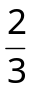آهن بدن را شامل مي‌شود. بطور طبيعي هموگلوبين حاوي تقريبا 3 گرم آهن مي‌باشد واز نظر وزن هموگلوبين حاوي 34/0 آهن است. اندازه اين جايگاه آهن در كم خوني و پلي سيتمي‌تغيير مي‌كند.(1)

1-2-3-ذخيره آهن
آهن در اين جايگاه به دو شكل فريتين وهموسيدرين وجود دارد. فريتين كمپلكسي از هيدروكسيد آهن و پروتئيني بنام آپوفريتين است كه محلول در آب مي‌باشد. هر ملكول آپوفريتين مي‌تواند 2000 اتم آهن را در خود جاي دهد. وزن ملكولي آن در حدود 460000 و آهن تقريبا 20% وزن آن را تشيكل مي‌دهد.
فريتين بطور نرمال در بسياري از نسوج پيدا مي‌شود اما وجود آن در كبد، سيستم گوارشي و مخاط روده مهمترين اهميت در متابوليسم آهن را دارا است. آهن در فريتين بشكل فريك است.
هموسيدرين يك كمپلكس آهن پروتيئن غير محلول در آب است كه حدود 37% از وزن آن را آهن تشكيل مي‌دهد. هموسيدرين غالبا در سلولهاي سيستم رتيكلو آندوتليان (مغز استخوان، سلول كوپفر كبد، طحال) وجود دارد.
هموسيدرين را مي‌توان توسط ميكروسكوپ در مقاطع بافتي رنگ شده و مغز استخوان بصورت توده يا دانه‌هايي كه داراي پيگمان با انعكاس طلايي است مشاهده نمود. مقدار جايگاه آهن بر حسب فرد در شرايط طبيعي وبيماري تغييرات زيادي دارد. بطور طبيعي در مردان بالغ مقدارش در حدود 800 تا 1000 ميلي گرم است. در زنان بالغ در حدود 200 تا 400 ميلي‌گرم است، خالي شدن جايگاه ذخيره آهن زماني كه اتلاف آهن بيش از جذب آن باشد خيلي زود بروز خواهد نمود. (1و3).

1-2-4-جايگاه انتقالي ‌آهن
با توجه به آهن تام بدن و اينكه ميزان آهن اين جايگاه در حدود 3 ميلي گرم است مي‌توان گفت جايگاه انتقالي كوچكترين جايگاه آهن بدن مي‌باشد، ولي لازم است توجه داشته باشيم كه از نظر سينتيك اين جايگاه فعالترين جايگاه آهن مي‌باشد، زيرا آهن در آنجا بطور طبيعي داراي سرعت تغييرات و جايگزيني (Turnover) بالائي بوده كه حداقل ده بار در هر 24 ساعت انجام مي‌گيرد. جايگاه انتقالي راه واسطه اي نيز مي‌باشد. زيرا به آن وسيله آهن در جايگاههاي ديگر مي‌تواند مبادله گردد. آهن انتقالي با پروتئينهاي خاصي به نام تراسنفرين پيوند مي‌شود كه از گروه بتاگلوبولين بوده و وزن ملكولي آن حدود 80000 مي‌باشد. مكان بسته شدن آهن در هر يك از دوانتهاي مولكول گلوبرولين كروي قرار گرفته كه در هر يك از اين محلها يك اتم آهن سه ظرفيتي مي‌تواند پيوند شود يا بعبارت ديگر بر روي دو محل مذكور مكان خاص پيوند آهن قرار گرفته است، در حالي كه تراسنفرين فاقد آهن بي رنگ است. كمپلكس آهن تراسفرين صورتي رنگ مي‌باشد. بطور طبيعي تقريبا يك سوم محل پيوند آهن تراسنفرين توسط آهن اشغال شده است. بعلاوه بطور طبيعي حدود 290 ميلي گرم تراسنفرين در هر 100 ميلي ليتر سرم انسان وجود دارد و اين مقدرا ترانسفرين قادر است تقريبا 300 ميكروگرم آهن را حمل نمايد. بنابراين ترانسفرين هر دسي ليتر سرم تقريبا 100 ميكروگرم آهن را حمل مي‌نمايد. البته اين مسئله نوسان فراواني داشته وتحت شرايط فيزيوپاتولوژيك مختلف متفاوت است. حداقل 19 نوع ملكول تراسنفرين شرح داده شده اند كه از نظر ژنتيك متمايز مي‌باشند. به نظر مي‌رسد خواص پيوند با آهن و سينتيك اين انواع از هم متمايز باشند.

1-2-5-جذب آهن (Iron absorption)
بر خلاف عناصر كمياب ديگر هموستاز آهن داراي اين ويژگي منحصر به فرد است، كه بطور عمده بوسيله جذب تنظيم مي‌شود، نه بوسيله دفع ازآنجايي كه ظرفيت بدن در دفع آهن خيلي محدود است. به خاطر اينكه تجمع آن در بافت به سطح سمي‌نرسد، جذب آن از روده بايستي كنترل شود. به همين دليل كه بدن آهن را بسيار خوب نگه مي‌دارد فقط جذب 6 تا 12 درصد از آهن خورده شده كافي است تا تعادل آهن بدن ثابت بماند. در عين حال در حالات كمبود آهن و در طول رشد و حاملگي جذب معده- روده اي طبيعي بايد از mg 3/1 در روز به تقريبا mg 4 در روز افزايش يابد (Jacobs. 1977) (3)
 | مقداري كه بايد براي سنتز هموگلوبين جذب شود | حداقل مقداري كه بايد روزانه خورده شود
اطفال | 1 | 10
بچه‌ها | 5/0 | 5
زنان جوان غير حامله | 2 | 20
زنان حامله | 3 | 30
مردان و زنان بعد از يائسگي | 1 | 10
جدول 1-5 – حداقل احتياجات روزانه آهن، واحد‌ها ميلي گرم است.
1-2-5-1مكانيسم جذب آهن
پس از ورود آهن در بدن، آهن از اپي تليوم مخاط عبور نموده و به طرف شبكه مديرگي زير مخاطي پيش مي‌رود. بنظر مي‌رسد كه برداشت آهن توسط سيستم لنفاتيك انجام نخواهد شد. در برخي از انواع پستاندارن هم (Heme) مستقيما از طريق سلول اپي تليال ممكن است عبور كند. در انسان فقط جزء كمي‌از هم (Heme) (حلقه تتراپيرول حاوي آهن ) توسط سلولهاي مخاطي جذب ومستقيما عبور نموده، به پلاسما خواهد رسيد. اكثريت هم (Heme) جذب شده توسط سلولهاي مخاطي بطور آنزيماتيك به آهن آزاد وتتراپيرول تجزيه مي‌گردد آهن به محض جذب توسط سلول مخاطي به يك مكانيسم انتقال داخل سلولي نياز دارد كه اين مكانيسم هنوز كاملا روشن نشده است. واضح است كه آهن يوني فقط به شكل دو ظرفيتي جذب مي‌شود اما به محض وارد شدن به سلول يك الكترون از دست داده و به شكل تري والان يا سه ظرفيتي در آمده و آنگاه با پروتئيني بنام آپوفريتين (Apoferritin) كه يك پروتئين درون سلولي است تركيب و فريتين (ferritin) بوجود مي‌آيد.

1-2-6-فريتين سرم (serum ferritin)
اكثر آهن بدن انسان در هموگلوبين تمركز يافته و متابوليسم آهن به مقياس وسيعي به سنتز و شكسته شدن اين پروتئين مربوط مي‌گردد. 10% باقيمانده آهن در ميوگلوبين (پروتئين قابل پيوند با اكسيژن در عضله) و مقدار كمي‌در آنزيمها و ساير پروتئين‌هاي حياتي موجود مي‌شود.
ذخاير آهن بدن از فريتين وهموسيدرين ساخته مي‌شود وبنظر مي‌رسد كه هموسيدرين شكل تغيير يافته فريتين باشد. قسمت اعظم ذخاير آهن بصورت فريتين بوده اما با افزايش انباشتگي فريتين، مقدار افزايش يافته به شكل هموسيدرين ذخيره خواهد شد.
فريتين بطور طبيعي مقدار متناهي آهن دارد. بطور متوسط 2000 اتم آهن در هر مولكول فريتين موجود است. فريتين در طبيعت، در باكتريها، گياهان و حيوانات نيز يافت مي‌شود. در بدن انسان به مقدار زياد در كبد، طحال ومغز استخوان وجود داشته، ولي فريتين از سلولهاي انساني نظير اريتروسيتها، لكوسيتها و پلاكتها نيز جدا شده است.
Laufberger در سال 1937 از طحال اسب فريتين خالص را جدا نموده و آنرا پروتئين محلول در آب توصيف نمود كه 20% وزنش حاوي آهن مي‌باشد.
Leyland و همكارانش سيستم روزانه اي براي فريتين سرم نيز قائلند. علت پائين آمدن فريتين سرم نسبت به مقدار نرمال آن، كاهشي است كه در مقادير ذخيره آهن پديد مي‌آيد و تقريبا كليدي در جهت تشخيص كمبود آهن است زيرا هر گاه ذخاير آهن تهي شود، فريتين سرم سقوط خواهد نمود. كاهش مقدار فريتين سرم از 12 ميكرو گرم در ليتر نشانه كاهش و يا فقدان ذخاير آهن بدن خواهد بود. در عين حال در حالتهاي التهابي عفونت و بيماريهاي مزمن ديگر فريتين سرم متناسب با سطح ذخيره آهن نبوده، به همين خاطر براي احتياط مقدار 50 ميكرو گرم در ليتر جهت تشخيص آنمي‌فقر آهن بكار مي‌رود. در زيادي مقدار آهن، براي مثال بيماري هموكروماتوزيس آديوپاتيك يا تالاسمي‌ماژور همراه با بالا رفتن سطح فريتين سرم مي‌باشد. اگر چه مقادير بالا رفته مي‌تواند ناشي از بيماري كبد، براي مثال هپاتيت ويروسي و يا بيماري هوجكين باشد. (117 و 115)
1-2-6-ساختمان فريتين :
بلورهاي فريتين كه از كبد و طحال حيوانات مختلف بدست آمده از يك غشاء پروتئين تشكيل شده كه يك هسته مركزي آهن دارد كه حاوي 4000 اتم آهن مي‌باشد در بر گرفته است. وزن مولكولي آپو فريتين (Apoferritin) طحال اسب در حدود 450000 است. آپوفريتين از 24 جزء اصلي فرعي يا (subunits) با وزن مولكولي 18500 ساخته شده است.
فريتين گياهان و حيوانات تركيبات اسيد آمينه مشابه دارند. تمام فريتين‌ها حاوي 45 درصد اسيدهاي آمينه بدون بار و 13 تاا 15 اسيد آمينه آلانين در هر واحد مي‌باشد. ساختمان ياد شده گوياي اختلافات انواع مختلف فريتين و حتي فريتين‌هاي نسوج مختلف از همان نوع مي‌باشد. هر واحد فرعي استوانه اي شكل و تقريبا حاوي چهار هليكس موازي است.

1-2-6-2برداشت و آزاد سازي آهن توسط فريتين
مطالعات ثابت كرده است كه فريتين بر اثر ورود آهن به مولكولهاي آپوفريتين تشكيل مي‌شود. بدين طريق كه در حضور آهن فرد (Fe⁺⁺) و عامل اكسيد كننده، آپوفريتين آهن را گرفته و پس از اكسيد نمودن بصورت Fe³⁺ در قسمت مركزي خود آنرا حفظ وذخيره مي‌نمايد ثانيا عوامل احيا كننده آهن را از مولكول ياد شده آزاد خواهد ساخت نكته مهمتر آنكه سنتز خود آپوفريتين توسط آهن تحريك خواهد شد.
Harrison و همكاران مدلي را براي برداشت آهن توسط فريتين پيشنهاد مي‌نمايد. اين مدل چنين بيان مي‌كند كه ميزان برداشت و آزاد سازي آهن با سطح منطقه مركزي كه جهت انبار يا آزاد سازي آهن بكار مي‌روند تغيير خواهد نمود. برداشت آهن سه ظرفيتي توسط آپوفريتين بسهولت انجام نمي‌گيرد و احتمالا علت آن غير محلول بودن آهن سه ظرفيتي در PH خنثي است.
مطالعات بيشتر بر روي مكانيسم برداشت آهن بطوري كه اخيرا گزارش نموده اند، فريتين حاوي يك يون فسفات در هر 9 اتم آهن مي‌باشد. Treffy و همكاران بيان مي‌دارند كه بيشتر فسفات در فريتين طبيعي در سطح هسته مركزي آهن جذب مي‌شود. آهن را مي‌توان از فريتين توسط عمل احياء جدا نمود. عوامل احيا كننده موثر كه اندازه آن از دي تيونيت آهن (در حدود 5/0 نانومتر قطر دارد) تاFADH₂ , FMNH₂ ⁻ كه 3/1 نانومتر هستند از كانال غشاء مدل آپوفريتين عبور مي‌نمايند.
Harrison وهمكاران ملاحظه نمودند كه چنين مولكولهايي قادرند كه از كانال جدار آپوفريتين عبور كرده و به هسته مركزي آهن دسترسي پيدا نمايند. Jones وهمكاران يافته اند كه اگر دي هيدرو فلاوين‌ها با سفارز پيوند شوند قادر به آزاد ساختن آهن فريتين نخواهد بود.

1-2-6-3-عمل فريتين در بدن
سالها توجه داشتند كه فريتين دو نقش مهم در متابولسيم آهن بازي مي‌كند. اولا از تجمع مقدار زياد آهن "آزاد" در درون سلول جلوگيري و بشكل بي ضرر در يك غشاء پروتيئني جمع آوري مي‌نمايد. ثانيا يك ذخيره آهن تهيه نموده كه براي سنتز هم (Heme) در موقع ضروري بكار مي‌رود. بخوبي معلوم است كه بيماران مبتلا به انباشتگي آهن، نسوج آنها حاوي مقدار زيادي فريتين بوده كه اين مولكولهاي فريتين حاوي مقدار زيادي آهن خواهد بود.

1-2-6-4-فريتين سرم و مقدار آن در افراد طبيعي
مطالعات درباره مقدار فريتين سرم نزد بسياري از افراد نرمال انجام شده كه با توجه به تجديد نظر اخير Worwood مقدار آن به سن و جنس نيز بستگي دارد.
مقدار فريتين در مردان وزنان متفاوت است معمولا فريتين سرم در مردان بيشتر از زنان جوان بوده ولي مقدار آن نزد زنان مسن بيشتر از جوانها است و آنرا در نتيجه افزايش ذخيره آهن متعاقب قطع قاعدگي و. زايمان مي‌دانند.

مقادير نرمال آهن سرم
دامنه نرمال آهن سرم معمولا 70 تا 150 ميكرو گرم در دسي ليتر يا 5/12 تا 0/27 ميكرومول در ليتر در مردان و در حدود 10 تا 15 درصد پايئن تر در خانمها است. اما مطالعات اخير نشان داده كه مقادير نرمال عملا دامنه اش مي‌تواند وسيعتر از اين دامنه باشد.
همچنين دامنه نرمال آهن سرم را 60 تا 160 ميكرو گرم در دسي ليتر (11 تا 27 ميكرومول در ليتر) و ميانگين 125 ميكروگرم در دسي ليتر براي بزرگسالان مرد و 100 ميكرو گرم در دسي ليتر براي زنان بزرگسال ذكر كرده اند. (116)
علاوه بر اين دامنه نرمال آهن سرم در مردان 80 تا 150 ميكرو گرم در دسي ليتر پلاسما و در زنان 70 تا 130 ميكرو گرم در دسي ليتر پلاسما نيز گزارش شده است.

1-2-7-1تغييرات روزانه در آهن سرم
يك تغييرات روزانه در غلظت آهن سرم رخ مي‌دهد كه مي‌تواند به اندازه 50% يا بيشتر باشد. (81) به عبارت ديگر ميزان آهن سرم مي‌تواند در طول روز به اندازه 40 تا 100 ميكرو گرم در دسي ليتر تغيير كند .(5) بيشترين مقدار در ساعات 00/8 صبح است و در طول روز سقوط مي‌كند و بين ساعت 00/8 بعد از ظهر تا نصف شب به پائين ترين مقدار خود مي‌رسد.

1-2-8-اندازه گیری مقدار آهن سرم
دو روش كلي شيميايي براي اندازه گيري آهن سرم وجود دارد. در روش اول آهن از پروتئین‌های سرم که به آن متصل است بوسیله اسید هیدروکلریک جدا شده و پروتئین‌ها بعدا بوسیله تری کلراستیک اسید رسوب داده می شوند. بعد از سانتریفوژآهن بوسیله روش کلریمتریک در مایع رويي تعیین مقدار می شود. این یک روش دقیق تر است و بعنوان یک روش مرجع بوسیله کمیته بین المللی استانداردها در خون شناسی پیشنهاد شده است. از اشکالات این روش یکی این است که وقت زیاد می گیرد و دوم اینکه باید معرفها خیلی خالص باشند و گرنه بلانک با لایی مشاهده می شود. در متد دوم آهن بطور مستقیم در سوم اندازه گیری می شود، بدون آنکه پروتئین‌ها رسوب داده شوند، در اینجا باید یک تصحیحی برای جذب ایجاد شده بوسیله سرم منظور شود. چنانچه نمونه به میزان کم همولیز شده باشد يا دچار افزایش چربي خون بوده و باید به هر شکلی نمونه سرم کدر باشد، مثلا سرم‌های خیلی لیوفیلیزه شده که اغلب بعنوان سرم کنترل استفاده می شوند. تصحیحی که برای جذب سرم ذکر شد می تواند بطور نسبی زیاد بوده و موجب کاهش درستی (صحت) شود. از آنجائیکه معرفهای حساس به رنگ فقط با یون فروس عمل می کنند، نیاز به یک معرف احیاء کننده خواهد بود. در این روشها اسکوربیک اسید از جمله موادی است که بعنوان احیا کننده بکار گرفته شده است.

1-2-8-1- ملاحضات کلی:
برای تمام معرفها از آب دوباره تقطیر شده و یا دیونیزه با کیفیت بالا استفاده می شود. محلولهای بدون آهن برخی از معرفها را از تولید کنندگان آن می توان تهیه نمود. که از نظر کیفیت رضایتبخش هستند. گاهی لازم است که سریهای مختلف معرفهای تولید شده بوسیله کارخانه‌های مختلف را آزمایش کنیم تا ببینیم کدامیک بلانک کوچک قابل قبولی دارد. ظروف شیشه ای و ظروف پلاستیکی باید با اسید نیتریک رقیق شده به نسبت 4:1 شسته و سپس با آب مقطر کاملا آب کشیده شوند از لوله‌های پلاستیکی یکبار مصرف هم می شود استفاده کرد و در صورتی که امکان استفاده از اینها باشد، ارجع هستند.
1-2-8-2 اندازه گیری آهن سرم با رسوب پروتئینی:
اولین روش استفاده از تری کلرواستیک اسید است.
در این روش با استفاده از محلول حاوی HCIو TCA، آهن از پروتئین جدا و پروتئین رسوب داده می شود. سپس صاف شده و با استفاده از مخلوط سدیم استات- اسکوربیک اسید در PH مناسب عمل احیاء آهن به یون فروانجام می شود و بدنبال آن در واکنش با فروزین (ferrozine) به کمپلکس رنگی تبدیل می شود.
استاندارد آهن ذخیره mg/dL 50 mmole fe/L) 9/8 ) دقیقا mg 250 آهن خالص (اداره بین المللی استانداردها S.R.M₉₃₇ ) را در حدود ml 3 اسیدکلریدریک غلیظ در یک ظرف مدرج 5 دسی لیتری حل می کنیم بعد از اینکه همه آهن حل شد با آب تا حجم dL 5 رقیق می کنیم. یا g 755/1 معرف آهن fe(NH₄)₂ (So₄)₂ 6H₂o را در آب حل کرده چند قطره اسید هیدرو کلریدریک اضافه و تا حجم dl5 با آب رقیق می کنیم.

1-2-8-3 اندازه گیری آهن سرم بدون رسوب پروتئینی:
اصول این متد آسان و سریع بوده و نسبت به متدقبل به سرم کمتری نیاز دارد، اما به اندازه آن دقیق نیست. در این روش نتایجی ممکن است بخاطر اندکی همولیز، با نمونه‌های سرم کدر، کمی بالا باشد.
بافر استات با 5/4: PH اضافه می شود تا آهن را از پروتئین جدا کند بدون آنکه پروتئین را رسوب دهد. جذب بلانک جهت اصلاح جذب سرم اندازه گیری می شود، سپس معرف رنگی اضافه و بعد جذب آن خوانده می شود.

1-2-9 اندازه گیری ظرفیت پذیرش آهن سرم:
معمولا ترانسفرین با آهن اشباع نمی شود، بدین معنی که آن قادر است بیشتر از آهنی که در سرم وجود دارد به خود جذب و حمل کند، مقدار آهنی که می تواند علاوه بر SI به ترانسفرین متصل شود تا آن بطور کامل اشباع شود. بنام ظرفیت پذیرش آهن غیر اشباع يا پنهان نامیده می شود.(latent or UIBC) یا unsaturated iron- binding capacity اگر آهن سرم (SI) به UIBC اضافه شود ظرفیت تام پذیرش آهن یا TIBC بدست می آید.

1-2-9- روش اول:
اولین روش یک روش مستقیم است که در آهن سرم با بافر با 8/7: PH و مقدار کافی یون فریک مخلوط می شود، تا ترانسفرین از آهن اشباع شود. در این PH آهن اضافی که به ترانسفرین متصل نشده با معرف رنگی واکنش خواهد داد، اما آهن متصل شده به ترانسفرین واکنش نخواهد داد، اختلاف بین مقدار مشخص آهن اضافه شده و مقداری که بعد از اتصال آهن به ترانسفرین اندازه گیری می شود بیانگر مقدار آهن متصل شده به ترانسفرین است که ظرفیت پذیرش آهن غیر اشباع يا پنهان نامیده می شود( UIBCيا LIBC)

1-2-9-2-روش دوم (روش رزین):
این روش که جهت اندازه گیری ظرفیت پذیرش آهن سرم بکار می رود، می تواند جهت اندازه گیری آهن سرم نیز مفید باشد.
در این روش از یک زرین تعویض کننده یون برای جدا کردن آهن اضافي، از سرم اشباع شده توسط آهن، قبل از تعیین مقدار به روش کلریمتری استفاده می شود. چنانچه این روش بدون استفاده از محلول اشباع کننده انجام شود، آنچه اندازه گیری می شود آهن سرم خواهد بود.
اگر چه این روش مرحله رسوب دادن ندارد، ولی نتایج خوبی برای بیشتر نمونه‌های سرمی لیپمیک یا کدر داده است.

1-2-9-3- روش سوم:
ظرفیت پذیرش آهن و آهن سرم را می توان با استفاده از آهن رادیو اکتیو Fe ⁵⁹ بسرعت تعیین مقدار کرد. این ایزوتوپ امواج پر انرژی گاما ساطع می کند که قابل اندازه گیری است. این روش بوسیله ، Herbert توسعه پیدا کرد . او از هموگلوبین پوشیده شده با چارکول (Charcoal) برای جدا کردن آهن آزاد و متصل به پروتئین استفاده کرد، اما اخیراز یک رزین تعویض یون استفاده می شود.

فصل دوم

(2) مواد، وسايل، روشها

2- مواد، وسایل، روشها
بیش از نیم قرن است که روشهای اندازه گیری آهن در پلاسما را توصیف نموده اند و به جرات می توان گفت که بیش از پنجاه روش برای تعیین آهن پلاسما بیان نموده اند. که شاید بیش از نیمی از آنها مربوط به دهه گذشته است. آنچه امروز به شناخت آن واقف هستند ازدیاد شیوع فقر آهن و اختلافات اندازه گیری مقادیر نرمال می باشد. از جهتی این اختلاف را در نتیجه انتخاب افراد دانسته تا اینکه به روشهای اندازه گیری آهن پلاسما مربوط باشد. علاوه بر این از وسائلی که احتمال آلودگی وجود دارد باید اجتناب کرد. وسائل مورد استفاده برای اندازه گیری آهن در سرم باید تمیز شسته شود و عاری از آلودگی فلزی باشد. بهتر است ظروفی شیشه ای را با اسید نیتریک 5 درصد، ظروف پلاستیکی را با EDTA؛ سپس آب دوبار تقطیر
شستشو داد.
بمنظور بررسی اثرات تداخلی فلز روی بر متابولیسم آهن، انجام یک سری از آزمایشات مختلف، کیفیتی و کمی لازم به نظر می رسید که در طول پروژه تحقیقاتی انجام گرفت و کلیات آن به شرح ذیل ارائه می گردد.

2-1 مواد
جهت انجام این پروژه از مواد شیمیایی مختلف که در کارخانجات بین المللی و عمدتا در شرکت سیکما و مرک تهیه شده استفاده نموده ایم.

2-2- وسایل و دستگاههای آزمایشگاهی مورد استفاده:
دستگاه اسپکتروفتومتر ساخت کارخانه Agilen ، مدل 8453
دستگاه بن ماری همراه باهم زن
دستگاه PH متر

3-3- روشهای دستگاهی
در این پروژه از روشهای آزمایشگاهی مختلف استفاده شده که اهم آنها عبارتند از: تتیراسیون اسپکترو فتومتری، دیالیز تعادلی...
در این پروژه تحقیقاتی برای تهیه کلیه محلولها از آب دوبار تقطیر شده استفاده شده است تا از تاثير عناصر مختلف بر آزمایشها کاسته شده و از این طریق تداخلی ایجاد نگردد. همچنین تا آنجایی که امکان داشته از ظروف پلاستیکی که قبلا با محلول EDTA شستشو داده شده و یا یکبار مصرف جهت انجام آزمایشات استفاده شده است و در مواقع ضروری از ظروف شیشه ای که با محلول 5 درصد اسید شستشو داده شده بودند، استفاده بعمل آمده است.

2-4 آزمایشات تیتراسیون اسپکتروفتومتری :
در این سری از آزمایشات به طریق گوناگون اثرات فلز روی را بر روی جذب آهن توسط آپوترانسفرین و اثر فاکتورهای مختلف همچون غلظت، PH، ظرفیت یون و ... را در این مورد بررسی نموده ایم. چرا که مولکول ترانسفرین به عنوان مهمترین پروتئين اتصال دهنده آهن در سرم یا پلاسما بوده و بیش از 99 درصد آن در جریان خون با این پروتئین حمل می گردد.

2-4-1 تعیین طول موج ماکزیمم:
در این قسمت طول موج ماکزیمم توسط دستگاه اسپکتروفتومتر در محدوده 190 تا 600 نانومتر برای محلول ترانسفرین به تنهای و سپس در حضور آهن و دیگر مواد مورد نظر تعیین گردید و در نهایت اثر روی (ZN) را بر روی جذب ماکزیمم مورد بررسی قرار دادیم. آزمایشات بعدی با توجه به طول موج ماکزیمم بدست آمده در این مرحله انجام شدند.
در همین حال اثرات فوق را برای دیگر پروئین سرم مثل متالوتایونین و اسیدهای آمینه ای همچون تریپتوفان، لیزین، تیروزین، آرژنین نیز انجام دادیم که نتایج حاصل در بخش بعدي تشریح شده اند.

2-4-2- بررسی چگونگی جذب آهن توسط آپوترانسفرین:
در این مرحله از آزمایشات، میزان اتصال آهن به ترانسفرین را تحت شرایط مختلف مورد بررسی قرار دادیم. در این آزمایشات از محلول تریس هیدروکلرید 100 میلی مولار بعنوان بافر استفاده شده است.
محلول ترانسفرین، شامل 5 میلیگرم آپوترانسفرین در یک میلی لیتر بافر بود mg/ml 5 محلول آهن از غلظت‌های مختلف، نیترات آهن III در محلول بافر تهیه شده است. برای این منظور، محلول آهن را بصورت mg/ml 1 تهیه کرده و با بکار بردن حجم‌های مختلف از آن، غلظت‌های مورد نظر آهن را استفاده نمودیم.

2-4-2-1 اثر غلظت مختلف آهن بر روی باندینگ با ترانسفرین
به تعدادی لوله آزمایش که حاوی 5/0 میلی لیتر از محلول ترانسفرین بودند، بترتیب 0، 112، 224، 336، 448 و میکرو لیتر در محلول (mg/ml1) آهن اضافه کرده، حجم را توسط بافر به یک میلی لیتر رساندیم، به این ترتیب غلظت‌های آهن برابر 0، 2، 4، 6، 8 میلی مولار بدست آمده. پس از اینکه به مدت یکساعت در حرارت آزمایشگاه انکوبه شدند، جذب آنها را در طول موج 465 نانومتر قرائت کردیم.

2-4-2-2 اثر زمان بر روی باندینگ آهن با ترانسفرین
در این آزمایش، به لوله‌های آزمایش ابتدا 5/0 میلی لیتر محلول ترانسفرین افزوده و سپس به تمامی آنها یک بار 80 میکرولیتر و بار دیگر 320 میکرولیتر از محلول آهن اضافه نمودیم و حجم را توسط بافر به یک میلی لیتر رساندیم. لوله‌ها را بترتیب بمدت 0، 20،30، 40، 50، 60، 70 دقیقه انکوبه کرده و آنگاه در طول موج 465 نانومتر، جذب آنها را قرائت نمودیم.

2-4-2-3 اثر یون بیکربنات بر روی باندینگ آهن با ترانسفرین
آنبون بیکربنات به عنوان یک واسطه برای اتصال آهن با ترانسفرین از اهمیت ویژه ای برخوردار می باشد لذا در این بخش برای بررسی اثر یون بیکربنات، به تعدادی لوله آزمایش که حاوی 5/0 میلی لیتر محلول ترانسفرین و 200 میکرولیتر محلول آهن بود، مقادیر مشخصی از یون بیکربنات را افزوده و سپس حجم کلی لوله‌ها را توسط بافر به یک میلی لیتر رساندیم. در این حال لوله‌ها بترتیب نسبت به آنیون بیکربنات 0، 005/0، 01/0، 02/0، 04/0 و 08/0 مولار بودند. پس از انکوبه شدن به مدت یکساعت در حرارت آزمایشگاه جذب آنها در طول موج 465 نانومتر توسط دستگاه اسپکتروفتومتر قرائت گردید.

2-4-2-4 اثر سیترات بر روی باندینگ آهن با ترانسفرین
برای جلوگیری از رسوب آهن موجود در محیط آزمایشات، از سیترات استفاده می شود لذا ابتدا بایستی مخلوط مناسبی از آهن و سیترات را به دست آورد. برای این منظور نسبت‌های مختلفی از آهن و سیترات را تهیه کرده و اثر آنرا بر روی ترانسفرین مطالعه نمودیم.

2-4-2-5 اثر غلظت مختلف اکسالات بر روی باندینگ آهن با ترانسفرین:
برای بررسی نقش اکسالات، غلظت‌های مختلفی ا زمحلول Fe-Oxa با نسبت 1:20 را تهیه کرده و با محلول ترانسفرین انکوبه نموده و پس از یکساعت جذب آن را در 465 نانومتر اندازه گیری کردیم. آزمایش را با افزودن آنیون بیکربنات M 02/0تکرار نمودیم تا اثر این یون را همراه با معرف جلوگیری کننده از رسوب آهن نیز بررسی نموده باشیم.

2-4-2-6 اثر PH بر روی باندینگ آهن با ترانسفرین
در این مرحله، اثر PH را مورد بررسی قرار داده و نشان دادیم که مناسبترین pH برای انجام عمل اتصال، همان pH فیزیولوژیک یعنی 4/7 می باشد. با افزودن اسید در غلظت‌های مختلف، ماکزیمم باندینگ آهن با ترانسفرین را مطالعه نمودیم.

2-4-3 بررسی اثر روی
بررسی نقش روی بر روی اتصال آهن به مولکول ترانسفرین، بخش دیگری از آزمایشات مروبط به این قسمت می باشد و هدف آن است که بدانیم آیا عنصر روی می تواند جای آهن در مولکول ترانسفرین را اشغال کند؟ این مسئله به صور مختلف قابل بررسی می باشد که از جمله اثر روی بر روی باندینگ آهن و ترانسفرین، اثر غلظت‌های مختلف روی بر روی باندینگ و اثر رقابتی روی با آهن مورد مطالعه قرار گرفته‌اند.

2-4-3-1 اثر غلظتهای مختلف آهن وروی بر ترانسفرین
به تعدادی لوله آزمایش که حاوی 5/0 میلی لیتر از محلول ترانسفرین بودند. به ترتیب 0 و 112/0 و 224/0، 336/0، 448/0، 560/0 میلی لیتر از محلول (mgr/ml) 1 آهن و به همین میزان محلول روی اضافه می کنیم حجم را توسط بافر به 2 میلی رساندیم. به این ترتیب غلظتهای آهن ورودی برابر 0، 2، 4، 6، 8، 10 میلی مولار بدست آمد پس از اینکه به مدت یکساعت در حرارت آزمایشگاه انکوبه شدند، جذب آنها را در طول موج 465 نانومتر قرائت کردیم.

2-4-3-2 تعیین اثر غلظت مشخصی از بی کربنات بر باندينگ غلظتهای مختلف آهن با ترانسفرین
در این بخش به تعدادی لوله آزمایش که حاوی 5/0 میلی لیتر محلول ترانسفرین و 08/0 میلی لیتر محلول بی کربنات بود مقادیر مشخصی از آهن را افزوده و سپس حجم کلی لوله‌ها را توسط بافر به cc 2 رساندیم، در این حالت لوله‌ها به ترتیب نسبت به آهن 0 و 005/0 و 01/0 و 02/0 و 04/0 و 08/0 مولار بودند. پس از انکوبه شدن به مدت یکساعت در حرارت آزمایشگاه جذب آنها در طول موج 465 نانومتر توسط دستگاه اسپکتروفتومتر قرائت گردید.

2-4-3-3 اثر غلظت مشخص بی کربنات بر روی باندینگ روی با ترانسفرین
همانند قبل به تعدادی لوله آزمایش که حاوی 5/0 میلی لیتر محلول ترانسفرین و 08/0 میلی لیتر محلول بی کربنات بود مقادیر مشخصی از روی zn افزوده شد و سپس حجم کلی لوله‌ها توسط بافر به cc 2 رساندیم. در این حال لوله‌ها به ترتیب نسبت به روی 0، 005/0،01/0، 02/0، 04/0، 08/0 مولار بودند. پس از انکوبه شدن به مدت یکساعت در حرارت آزمایشگاه جذب آنها در طول موج 465 نانومتر توسط دستگاه اسپکتروفتومتر قرائت گردید.

2-4-3-4 اثر غلظت مشخص بي كربنات بر باندينگ آهن با ترانسفرين در حضور روي:
به تعدادي لوله آزمايش كه حاوي 5/0 ميلي ليتر محلول ترانسفرين و 08/0 ميلي ليتر محلول بي كربنات بود مقادير مشخص از روي و آهن به يك نسبت افزوده شد و سپس حجم كلي لوله‌ها توسط بافر به حجم cc 2 رسانديم كه دراين حالت نسبت به غلظت روي و آهن) به ترتيب 0، 005/0، 01/0، 02/0، 04/0، 08/0 مولار بودند. و پس از انكوبه شدن به مدت يكساعت در شرايط محيط جذب آن در طول موج 465 نانومتر توسط دستگاه uv-vis قرائت شد.

2-4-3-5 اثر غلظتهاي مختلف روي در باندينگ باترانسفرين در حضور يون بي كربنات
به تعدادي لوله آزمايش كه حاوي 2/0 ميلي ليتر محلول ترانسفرين و 08/0 ميلي ليتر محلول بي كربنات باشد مقادير 0، 044/0، 089/0، 134/0، 179/0، 224/0 ميلي ليتر از محلول روي (mgr/milt 1) اضافه كرده و با كمك بافر حجم كلي لوله‌ها را به يك ميلي ليتر مي‌رسانيم. پس از انكوبه شدن نمونه‌ها به مدت يكساعت در شرايط محيط جذب آن را در 465 نانومتر توسط دستگاه uv-vis قرائت كرديم.

2-5- آزمايشات دياليز تعادلي:
جهت مطالعه اتصال آهن به مولكول ترانسفرين و تداخل روي در اين پروسه، از تكنيك دياليز تعادلي نيز استفاه بعمل آمد تا تاييد مجددي بر اتصال آهن و روي به ترانسفرين وهمچنين اثر مهار كنندگي روي در برداشت آهن توسط ترانسفرين باشد. تكنيك دياليز تعادلي امروزه براي مطالعه مولكولهاي مختلف آلي و معدني به ماكرومولكولهاي گوناگون (ليگاند) استفاده مي‌شود و با اين روش مي‌توان ميزان ثابت باند شدن هر ملكول به ليگاند اختصاصي اش را محاسبه كرد كه از نظر كلينيكي فوق العاده با ارزش خوهد بود. (108)
اساس اين تكنيك عبور مولكول‌هاي با وزن ملكولي كم از غشاء نيمه تراوا به طرف ماكرومولكول‌هامي‌باشد. دستگاه مورد استفاده در اين تكنيك عبارت است از يك دسيكاتور معمولي با درب شيشه اي كه در آن سوراخ‌هائي جهت نمونه برداري و تنظيم PH و همچنين عبور هوا تعبيه گشته است. در داخل دسيكاتور يك ظرف شيشه اي يا پلاستيكي دهان گشاد (بشر) قرار گرفته است كه حجمي‌معادل 2 ليتر را دارا مي‌باشد و از بافر تريس- بيكربنات پر شده است. قسمت بالاي اين مخزن طوري تعبيه شده كه به راحتي بتوان كيسه دياليز محتوي ماكرومولكول مورد آزمايش را در آن قرار داد و در ضمن هر روز بتوان از آن نمونه برداري كرد. دستگاه فوق روي يك هم زن قرار داشته و در تمام بيست وچهار ساعت بطور يكنواخت بافر در اطراف كيسه دياليز در حال گردش است.

2-5-1 محلول‌هاي لازم:
بافر مورد استفاده در اين روش، همان بافر تريس 100 ميلي مولار است كه در قبل نيز از آن استفاده مي‌شد. محلول آهن- سيترات با نسبت 1:20 و محلول روي (1mg/ml) ديگر محلول‌هاي مورد استفاده مي‌باشند. چون بافر مورد استفاده در اين آزمايش حاوي بيكربنات است، در اثر مخلوط شدن مرتباط گاز co₂ از آن خارج شده و ph آن تغيير مي‌كند، لذا لازم است با افزودن co₂ به محيط، PH آن تنظيم گردد. براي اين منظور داخل يك ارلن مقدار مناسبي كربنات سديم افزود و از قيف سوار شده بر روي آن، به دقت اسيد سولفوريك رقيق اضافه كرده، گاز CO₂ حاصل را در آب مقطر شستشو داده، سپس وارد بافر مي‌كنيم تا PH آن تنظيم گردد (اين عمل را روزي دو بار تكرار مي‌كنيم تا تنظيم PH كاملا رعايت شود).

2-5-2- طرز كار با دستگاه:
بعد از آماده كردن دستگاه، به ترتيب زير عمل مي‌كنيم.
ابتدا به داخل كيسه دياليز كه از قبل آماده شده، و عاري از يون‌هاي فلزي است، مقدار 100 ميلي گرم ترانسفرين انساني كه در 20 ميلي ليتر بافر تريس حل شده، اضافه نموده و آنرا در ظرف حاوي بافر تريس با حجم 1800 ميلي ليتر به حالت تعليق در مي‌آوريم و با روشن كردن دستگاه عمل مخلوط كردن شروع مي‌گردد.
در اين حال با استفاده از سمپلر از خارج و داخل كيسه دياليز نمونه برداري كرده تا مشخص شودن كه چه مقدار كاتيون آهن در محيط وجود دارد (زمان صفر). سپس دقيقا يك ميلي ليتر از محلول سيترات آهن كه غلظت آن 5/1 ميكرومول در ميلي ليتر است. و 20 برابر غلظت آهن، سيترات همراه دارد، به خارج كيسه دياليز اضافه كرده و بعد از 24 ساعت كه عمل مخلوط شدن انجام شد، از خارج و داخل كيسيه دياليز اضافه كرده و بعد از 24 ساعت كه عمل مخلوط شدن انجام شد، از خارج و داخل كيسه دياليز با استفاده از سمپلر نمونه برداري كرده و عمل افزايش آهن- سيترات را به مدت چهار روز ادامه داده و هر روز صبح در ساعت معين، از داخل كيسه دياليز كه حاوي آپوترانسفرين جهت اتصال آهن است و از خارج كيسه دياليز كه حاوي بافر تريس است، نمونه برداري كرده، جهت تعيين مقدار آهن مورد استفاده قرار مي‌دهيم.

2-5-3- اثر روي بر برداشت آهن توسط ترانسفرين:
همانند حالت قبل عمل مي‌كنيم، با اين تفاوت كه در ابتدا بعد از تنظيم دستگاه و برداشتن نمونه‌هاي زمان صفر، مقدار 500 ميكروليتر محلول روي به داخل كيسه دياليز اضافه نموده و سپس محلول آهن- سيترات را به مقدار قبلي در فاصله زماني 24 ساعت اضافه مي‌كنيم.
در خاتمه آزمايش، ميزان آهن باند شده به ترانسفرين در مجاورت مقدار معيني از يون روي اندازه گيري شده و منحني آن را رسم مي‌كنيم.

2-5-4- روش كنترل PH:
اين عمل توسط PH متر انجام مي‌شود. بدين ترتيب كه الكترود PH متر را پس از كاليبره كردن در داخل ظرف محتوي بافر قرار داده و گاز CO₂ تهيه شده را وارد محلول بافري مي‌كنيم تا به تدريج PH تنظيم گردد. اين عمل هر روز صبح بعد از نمونه برداري و قبل از افزايش محلول آهن- سيترات انجام مي‌شود.

2-5-5- طرز اندازه گيري آهن:
براي اندازه گيري آهن از روش شيميايي Brittenham (1976) به شرح زير استفاده شده است معرف‌هاي زير در آب مقطر ديونيزه تهيه مي‌شوند:
الف- محلول رسوب دهنده پروتين:
اسيد تري كلرواستيك 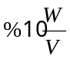، اسيد تيوگليكوليك 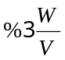 و اسيد هيدروكلريك M2 اين محلول در يك بطري تيره رنگ نگهداري مي‌شود و قبل از مصرف با آب ديونيزه به نسبت 1:3رقيق مي‌شود.
ب- معرف فروزين:
مقدار 105 mg/dl فروزين را در محلول استات سديم اشباع حل مي‌كنيم. اين محلول نيز در بطري تيره رنگ و در درجه حرارت اتاق نگهدراي مي‌شود.
ج- استاندارد آهن ذخيره:
محلول 1mg/ml آهن (fecl3)III را بصورت زير تهيه مي‌كنيم:
100 ميلي گرم فريك كلريد را در 10 ميلي ليتر اسيد نيتريك غليظ حل كرده و سپس حجم را با آب به 100 ميلي ليتر مي‌رسانيم.
محلول استاندارد ذخيره را اگر به نسبت 1:100 با آب مقطر ديونيزه رقيق كنيم، استاندارد آهن مصرفي بدست مي‌آيد.

2-5-5-1- روش كار:
150 ميكرو ليتر از محلول رقيق شده رسوب دهنده پروتئين با 50 ميكرو ليتر از نمونه يا استاندارد در يك لوله پلاستيكي مخلوط مي‌شود. درب لوله‌ها را بسته وخوب مخلوط نموده و به مدت 5 دقيقه در حرارت آزمايشگاه قرار داده و سپس در g 2000 بمدت 10 دقيقه سانتريفيوژ مي‌كنيم. 160 ميكرو ليتر از محلول روئي را به لوله ديگر منتقل نموده (به كمك پيپت پاستور) و 40 ميكروليتر از معرف فروزين را به آن اضافه كرده، در حاليكه لوله را تكان مي‌دهيم، بعد از اينكه به مدت 50 دقيقه در حرارت آزمايشگاه انكوبه شدند، جذب محلول‌ها را در طول موج 562 نانومتر اندازه گيري مي‌شود. براي بلانك، بجاي نمونه مجهول از آب مقطر استفاده مي‌شود. يك منحني استاندارد (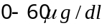 (كه با كمك رقت‌هاي مختلف از محلول استاندارد ذخيره كه به جاي نمونه به كار برده مي‌شوند، تهيه مي‌گردد.
روش فوق را براي تعيين ميزان آهن موجود در نمونه‌هاي برداشته شده از داخل و خارج كيسه دياليز در روزهاي مختلف بكار برديم، با اين توجه كه در نمونه‌هاي داخل كيسه دياليز آهن به دو صورت باند شده به ترانسفرين و آزاد وجود دارد و قبل از انجام آزمايش توسط دترجنت Teepol كه در بافر استات با Ph برابر 8/5 حل شده است. شامل دو نوع آهن باند شده و آزاد مي‌باشد، در حاليكه در نمونه‌هاي خارج كيسه دياليز، آهن فقط از نوع آزاد مي‌باشد. در حالتي كه ترانسفرين داخل كيسه دياليز از آهن اشاع شده باشد، چون ترانسفرين ديگر آهن را مصرف نمي‌كند، لذا مقدار آهن در داخل و خارج كيسه دياليز باهم برابر مي‌شوند.
داخل كيسه دياليز→ Total Fe= (Bound+ Free) Fe
خارج كيسه دياليز -→ (free) Fe
(Bound ) Fc= ( Total- Free) Fe

2-5-6- تعيين ثابت باندينگ آهن با ترانسفرين
براي تعيين اين ثابت، با توجه به اينكه آهن اندازه گيري شده در مايع داخل كيسه دياليز برابر با مجموع آهن آزاد و باند شده مي‌باشد و آهن اندازه گيري شده در مايع خارج كيسه دياليز برابر با آهن آزاد است. لذا تفاوت اين دو مقدار برابر با ميزان آهن باند شده به ترانسفرين در داخل كيسه دياليز مي‌باشد.
نتايج اندازه گيري آهن (mg/dl) در مايع داخل و خارج كيسه دياليز درغياب روي بصورت زير مي‌باشد:
جدول 3-1
125 | 100 | 75 | 50 | 25 | 0 | زمان
120/22 | 604/20 | 812/16 | 984/14 | 715/10 | 025/3 | آهن كل 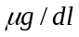
296/10 | 011/14 | 224/13 | 305/12 | 007/9 | 712/3 | آهن آزاد
824/11 | 593/6 | 588/3 | 679/2 | 708/1 | 313/0 | آهن باند شده
87/0 | 12/2 | 68/3 | 593/4 | 273/5 | 66/8 | آهن باند شده /آهن آزاد

نتايج اندازه گيري آهن در مايع داخل وخارج كيسه دياليز در حضور روي بصورت زير مي‌باشد:

جدول 3-2
125 | 100 | 75 | 50 | 25 | 0 | زمان
662/15 | 147/14 | 561/13 | 756/9 | 405/6 | 775/3 | آهن كل
489/4 | 197/7 | 501/8 | 802/6 | 907/4 | 613/2 | آهن آزاد
173/11 | 950/6 | 060/5 | 954/2 | 498/1 | 562/0 | آهن باند شده
40/0 | 03/1 | 68/1 | 30/2 | 27/3 | 65/4 | آهن باند شده /آهن آزاد

حال اعداد مربوط به آهن باند را بر روي محور x‌ها و اعداد مربوط به نسبت باند / آزاد را بر روي محول Y‌ها برده ومنحني مربوط را رسم مي‌كنيم. ضريب زاويه خط حاصل نشان دهنده ثابت باندينگ آهن به ترانسفرين مي‌باشد.

فصل سوم

(3) نتايج

3- نتايج :
با توجه به آزمايشات انجام شده بمنظور بررسي اثرات تداخلي روي در راه متابوليسمي‌آهن وتكنيك‌هاي مختلفي كه در طول اين پروژه تحقيقاتي به كار گرفته شدند، نتايج به دست آمده به شرح ذيل ارائه مي‌گردد:

3-1 تيتراسيون اسپكتروفتومتري:
نتايج به دست آمده در اين سري آزمايشات كه حاكي از اتصال آهن به مولكول ترانسفرين و رقابت عنصر روي با آهن براي جايگزين شدن مي‌باشد. به ترتيب زير مي‌باشند.

3-1-1 تعيين طول موج ماكزيمم:
براي تعيين جذب ماكزيمم، ابتدا محلول‌هايي را به صورت زير تهيه نموديم:
الف- محلول ترانسفرين شامل 500 ميكرو ليتر محلول آپوترانسفرين (5mg/ml) كه حجم آن توسط محلول بافر تريس حاوي M 02/0 بيكربنات به يك ميلي ليتر رسانده شده است.
ب- به 500 ميكرو ليتر از محلول آپوترانسفرين، 200 ميكرو ليتر محلول آهن (1mg/ml) افزوده و حجم نهايي آنرا توسط بافر تريس به يك ميلي ليتر رسانيديم.
ج- به 500 ميكروليتر از محلول آپوترانسفرين، 200 ميكرو ليتر محلول آهن- سيترات با نسبت 1:20 افزوده وحجم آن با بافر تريس به يك ميلي ليتر رسانده شد.
د- 200 ميكروليتر از محلول روي (1mg/ml) را به 500 ميكروليتر از محلول آپوترانسفرين اضاف نموده و حجم نهايي با بافر تريس به يك ميلي ليتر رسانيده شد.
ه- 200 ميكروليتر از محلول روي – سيترات (1:20) و 500 ميكروليتر از محلول آپوترانسفرين را مخلوط نموده و حجم آنرا توسط بافر تريس به يك ميلي ليتر رسانيديم.
و- 200 ميكروليتر از محلول آهن- اگزالات 1:20 را به 500 ميكروليتر محلول آپوترانسفرين افزوده و حجم نهايي توسط بافر تريس به يك ميلي ليتر رسانيده شد.
پس از انكوبه نمودن لوله‌ها به مدت يكساعت در درجه حرارت آزمايشگاه در محدوده 190 تا 600 نانومتر در اسپكتروفتومتر، طول موج ماكزيمم را به دست آورديم (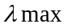).
نمودار شماره 3-1-1، جذب ماكزيمم محلول تراسفرين را در 280 نانومتر نشان مي‌دهد براي محلول آهن- سيترات، طبق نمودار 3-1-2، جذب ماكزيمم برابر 465 نانومتر به دست مي‌آيد. نمودار شماره 3-1-3، نشان دهنده جذب ماكزيمم محلول‌هاي مختلف ترانسفرين و روي در مقايسه باهم مي‌باشد.

3-1-1-2- اثر روي بر روي متالوتايونين
به يك ميلي ليتر محلول متاتايونين 4mg/ml مقدار 200 ميكروليتر محلول روي ( 1mg/ml) اضافه كرده و حجم نمونه را با بافر 2 ميلي ليتر رسانديم. آنگاه جذب ماكزيمم را اندازه گيري كرديم. در مقايسه با جذب max محلول متالوتايونين، كاهش در جذب اتفاق مي‌افتد كه بيانگر اتصال روي به متالوتايونين مي‌باشد.

3-1-1-3 اثر روي بر روي جذب ماكزيمم اسيدهاي آمينه:
محلول يك درصد اسيدهاي آمينه تريپتوفان، L- تيروزين، ليزين و آرژينين را ابتدا تهيه كرديم، سپس يك ميلي ليتر از هر يك از اسيدهاي آمينه فوق را با يك ميلي ليتر از محلول بافر مخلوط نموده و جذب ماكزيمم آنها را اسپكتروفتومتر تعيين نموديم. در مرحله بعد به يكي ميلي ليتر از اسيدهاي آمينه فوق، 10 ميكروگرم روي اضافه نموده و حجم را با بافر به 2 ميلي ليتر رسانيده و سپس جذب ماكزيمم آنها را به دست آورديم.
نمودارهاي شماره 3-4، جذب ماكزيمم محلول اسيد آمينه و مخلوط اسيد آمينه – روي را باهم مقايسه مي‌كنند. همانطور كه ملاحظه مي‌شود، در اثر روي كاهشي در ميزان جذب صورت مي‌پذيرد كه احتمالا مربوطه به اتصال روي به اسيد آمينه مربوطه مي‌باشد. با توجه به اينكه در جايگاه ترانسفرين براي اتصال با آهن، اسيدهاي آمينه فوق نيز حضور دارند. اين آزمايش تاييدي است بر اينكه روي مي‌تواند از طريق اين جايگاه با ترانسفرين باندينگ داشته باشد.

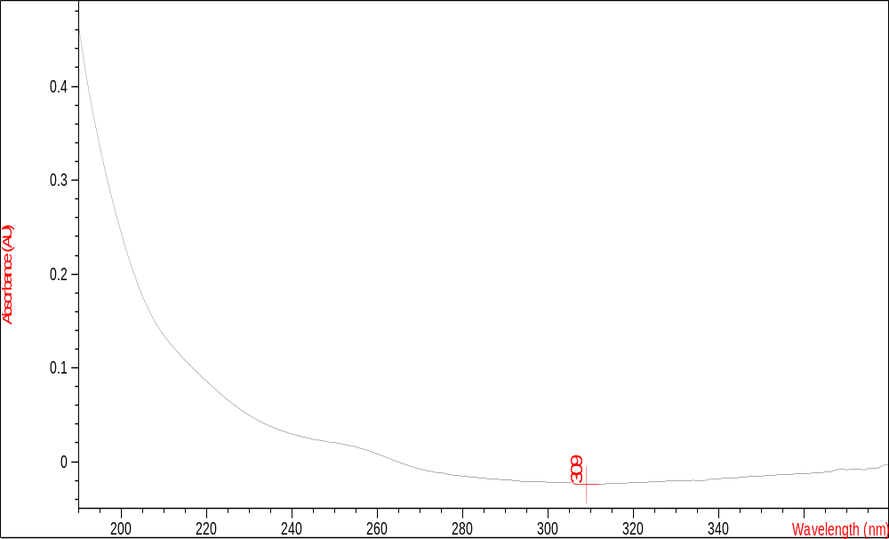
# Name Peaks(nm) Abs(AU) Valleys(nm) Abs(AU)
1 *** *** 309.0 -2.4614E-2
1 (1) *** *** *** ***
1 *** *** *** ***

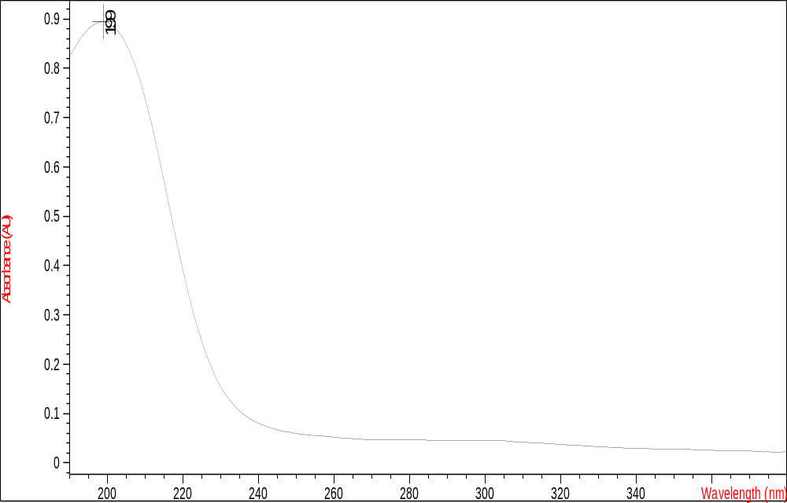
# Name Peaks(nm) Abs(AU) Valleys(nm) Abs(AU)
1 199.0 0.89445 *** *** (2)
1 *** *** *** ***
1 *** *** *** ***

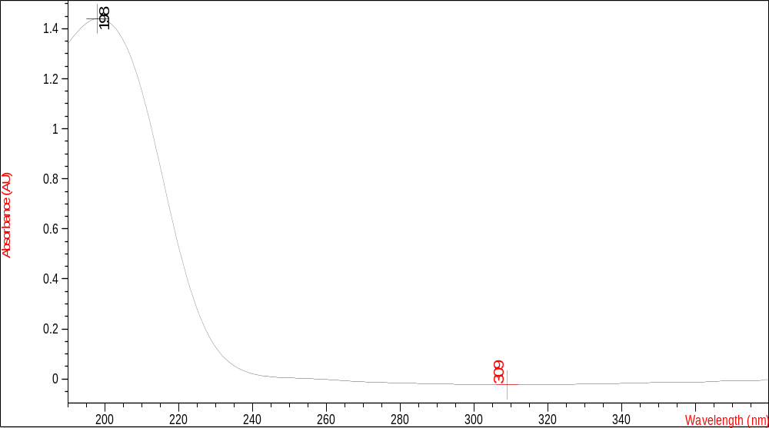

# Name Peaks(nm) Abs(AU) Valleys(nm) Abs(AU)
1 198.0 1.44020 309.0 -2.3255E-2
1 (3) *** *** *** ***
1 *** *** *** ***

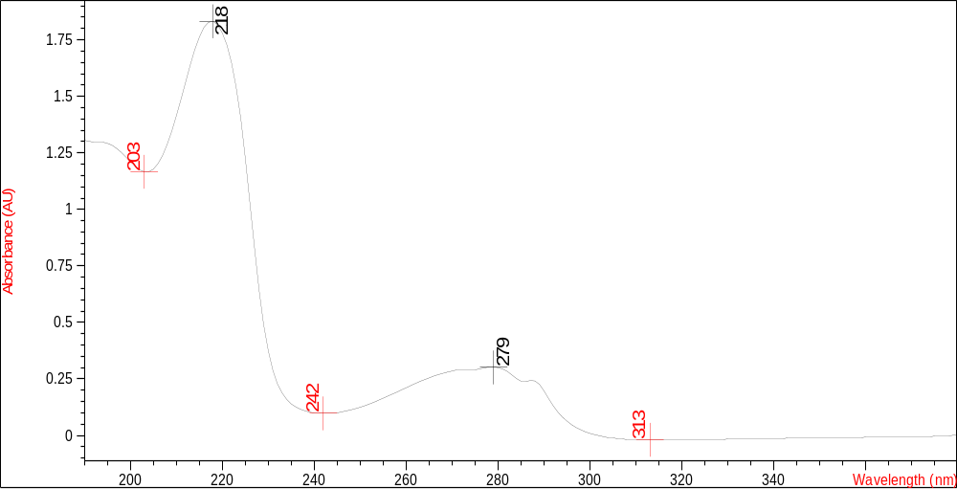
# Name Peaks(nm) Abs(AU) Valleys(nm) Abs(AU)
1 (4) 218.0 1.83240 313.0 -1.9465E-2
1 279.0 0.30096 242.0 9.7067E-2
1 *** *** 203.0 1.16630

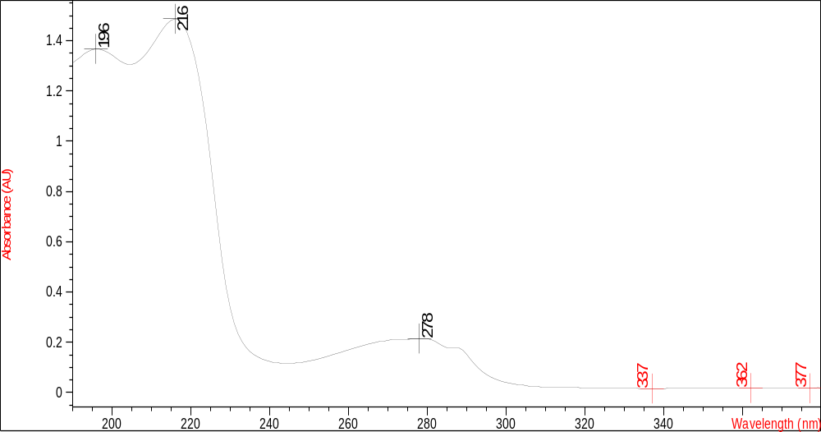

(5) # Name Peaks(nm) Abs(AU) Valleys(nm) Abs(AU)
1 216.0 1.48780 337.0 1.5967E-2
1 196.0 1.36800 377.0 1.7252E-2
1 278.0 0.21513 362.0 1.7424E-2

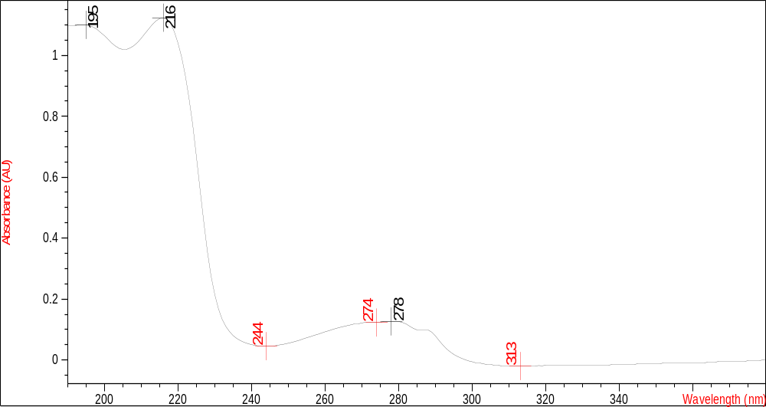
# Name Peaks(nm) Abs(AU) Valleys(nm) Abs(AU)
1 216.0 1.12390 313.0 -2.0116E-2
1 (6) 195.0 1.10060 244.0 4.5225E-2
1 278.0 0.12657 274.0 0.12274

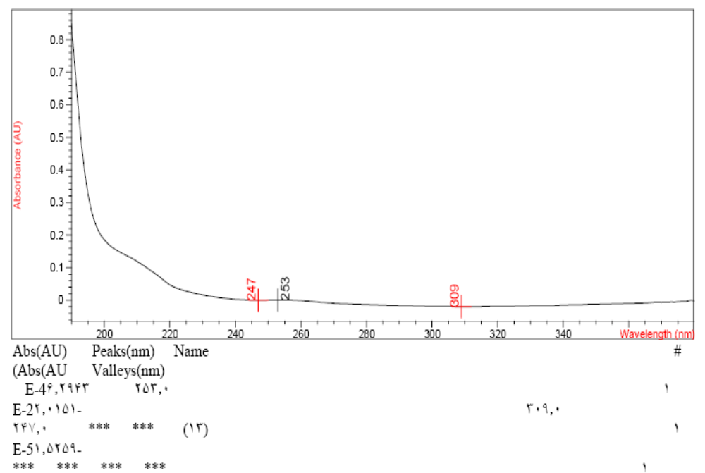
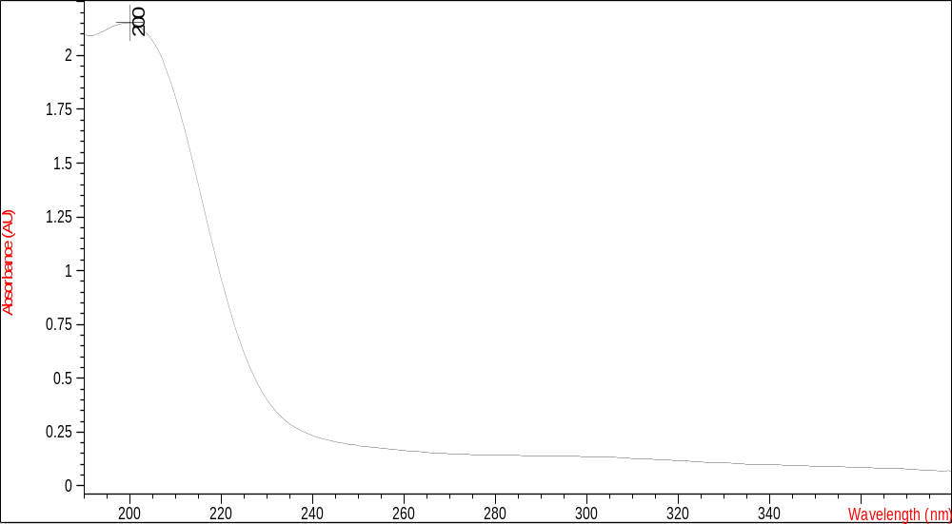

# Name Peaks(nm) Abs(AU) Valleys(nm) Abs(AU)
1 200.0 2.15200 *** ***
1 (8) *** *** *** ***
1 *** *** *** ***

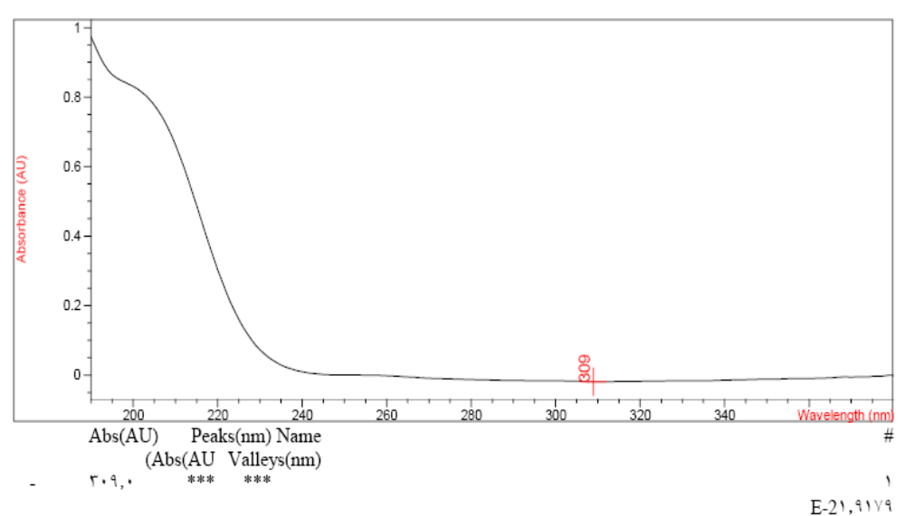

(9)

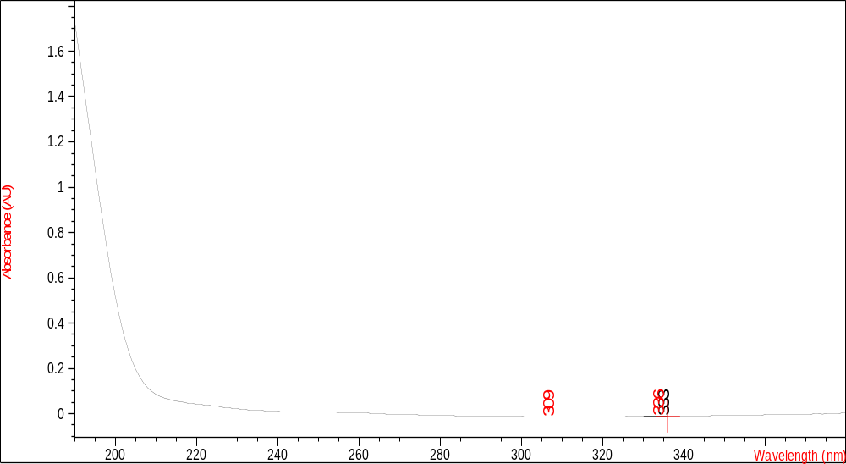
# Name Peaks(nm) Abs(AU) Valleys(nm) Abs(AU)
1 (10) 333.0 -1.2449E-2 309.0 -1.6269E-2

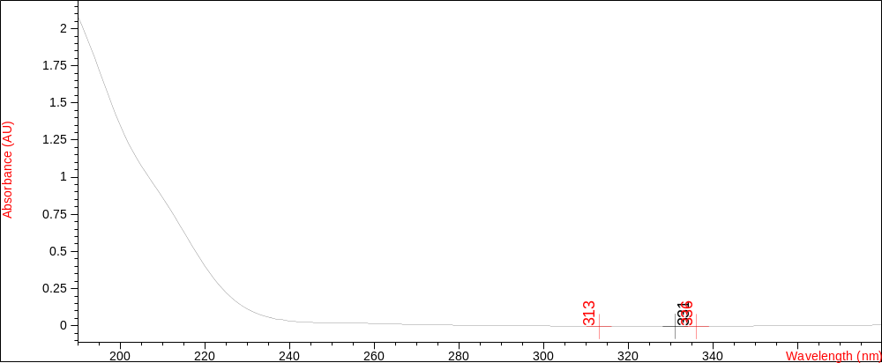

# Name Peaks(nm) Abs(AU) Valleys(nm) Abs(AU)
1 (11) 331.0 -5.0383E-3 313.0 -5.9066E-3
1 *** *** 336.0 -5.8765E-3
1 *** *** *** ***

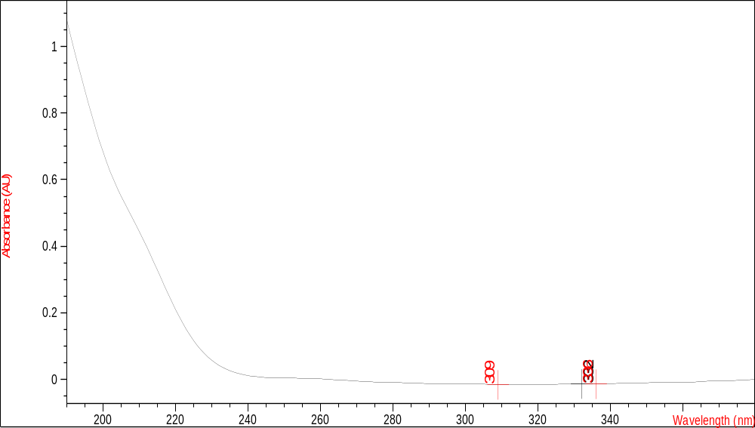
# Name Peaks(nm) Abs(AU) Valleys(nm) Abs(AU)
1 (12 332.0 -1.4225E-2 309.0 -1.6655E-2
1 *** *** 336.0 -1.4632E-2
1 *** *** *** ***
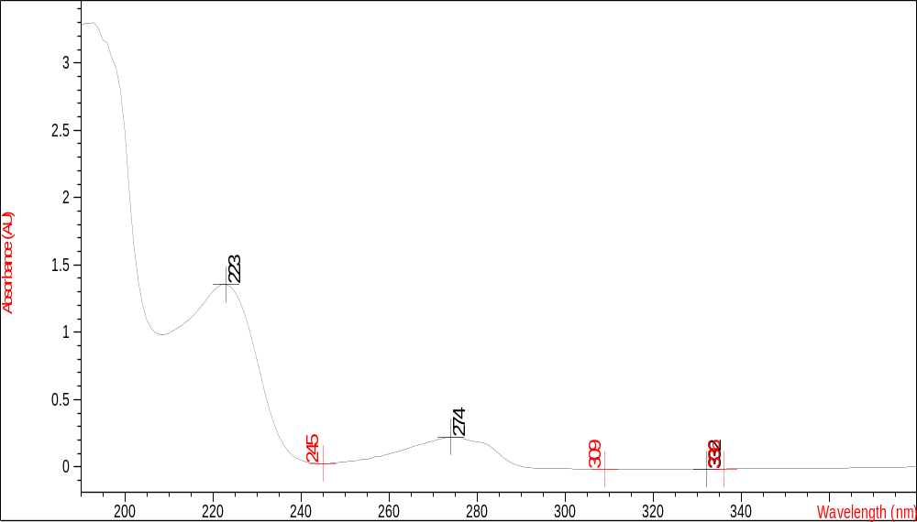
# Name Peaks(nm) Abs(AU) Valleys(nm) Abs(AU)
1 223.0 1.35600 309.0 -1.8171E-2
1 274.0 0.22291 336.0 -1.5324E-2
1 332.0 -1.5074E-2 245.0 2.6502E-2

(13

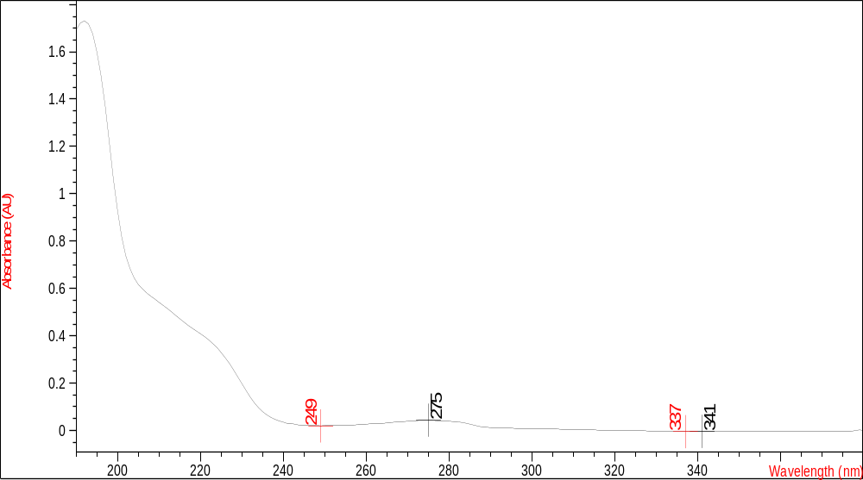
# Name Peaks(nm) Abs(AU) Valleys(nm) Abs(AU)
14 275.0 4.3849E-2 337.0 -4.3931E-3
1 341.0 -3.9830E-3 249.0 1.9810E-2
1 *** *** *** ***

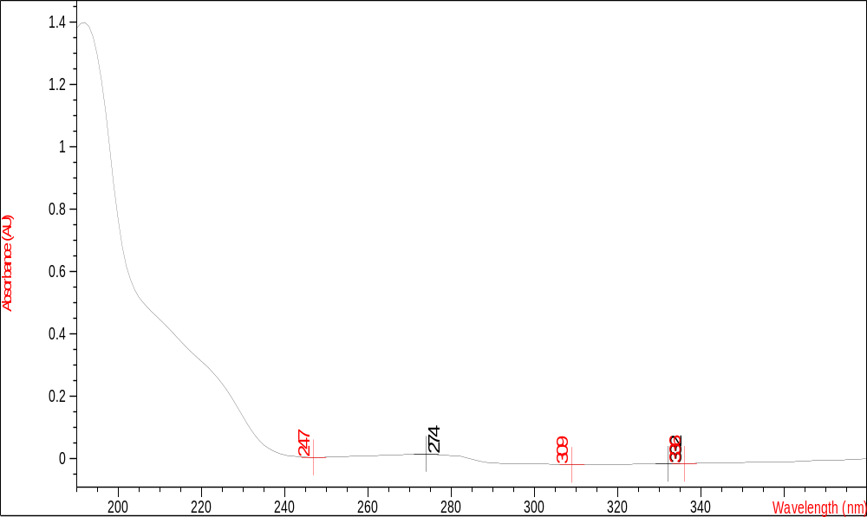

# Name Peaks(nm) Abs(AU) Valleys(nm) Abs(AU)
1 274.0 1.6230E-2 309.0 -1.9455E-2
1 332.0 -1.5830E-2 336.0 -1.6102E-2
1 *** *** 247.0 4.5824E-3
(15

3-1-2 بررسي چگونگي جذب آهن توسط آپوترانسفرين:
در اين بخش، آزمايشات متعددي براي نشان دادن اتصال آهن به آپوترانسفرين انجام شده كه نتايج حاصل به صورت زير مي‌باشند.

3-1-2-1 اثر غلظت‌هاي مختلف آهن بر روي باندينگ با ترانسفرين
پس از تهيه محلول‌هاي مختلف آهن و آپرترانسفرين با غلظت مشخص از آهن و رساندن حجم توسط بافر به يك ميلي ليتر و انكوبه نمودن به مدت يكساعت در حرارت آزمايشگاه، جذب آنها در طول موج 465 نانومتر قرائت كرديم. نمودار به دست آمده حاكي از آن است كه ترانسفرين پس از اينكه توسط آهن اشباع شد، ديگر افزايش آهن به محيط آزمايش، تاثيري بر روي باندينگ آن با ترانسفرين نخواهد داشت (نمودار شماره 3-5)
بايد توجه داشت نقاط به دست آمده بر روي منحني، هر يك نشان دهنده ميانگين محاسبه شده براي سه بار آزمايش انجام شده مي‌باشد.

3-1-2-2 اثر زمان:
براي تعيين زمان مناسب جهت اتصال آهن با ترانسفرين، ابتدا محلول‌هاي آهن و ترانسفرين، ابتدا محلول‌هاي آهن و ترانسفرين را تهيه نموده وتوسط بافر به حجم نهايي رسانيده و براي مدت زمان‌هاي مختلف در حرارت آزمايشگاه انكوبه نموديم و آنگاه جذب آنها در طول موج 465 نانومتر قرائت نموديم.
نمودارهاي 3-6 و 3-7 براي دو غلظت آهن (6mM, 1/5 Mm) به دست آمده است كه نشان مي‌دهند زمان انكوباسيون مناسب براي باندينگ آهن با تراسفرين برابر 60 دقيقه مي‌باشد. لذا در آزمايشات بعدي، همواره زمان انكوباسيون يكساعت در نظر گرفته شده است.

3-1-2-3 اثر يون بيكربنات:
همانطور كه در فصل قبلي هم توضيح داده شده، آنيون بيكربنات بعنوان يك پل براي اتصال آهن با ترانسفرين از اهميت ويژه اي برخوردار مي‌باشد. براي نشان دادن اين تاثير باندينگ آهن را در حضور مقادير مختلف از اين يون مورد مطالعه قرار داديم. نتايج به دست آمده حاكي از آن است كه بيشترين ميزان باندينگ آهن به ترانسفرين در محيط 02/0 مولار نسبت به بيكربنات اتفاق مي‌افتد (نمودار 3-8)

3-1-2-4 اثر اسيد سيتريك
اهميت سيترات بدان خاطر است كه در غياب آن، آهن در محيط آزمايش ته نشين خواهد شد لذا با افزودن سيترات، مي‌توان آهن را به صورت محلول نگاه داشت.
براي اين منظور، ابتدا بايستي نسبت مناسبي براي مخلوط نمودن آهن و سيترات به دست آورد. لذا يك محلول آهن 2mg/ml تهيه نموده و محلول سيترات با غلظت‌هاي 10، 40، 100 ميلي گرم در ميلي ليتر بافر نيز تهيه نموديم. سپس حجم‌هاي مساوي از محلول آهن و هر يك از محلول سيترات را باهم مخلوط نموده و PH محلول را نيز با استفاده از اسيد كلريدريك يك نرمال به 4/7 رسانديم تا محلول‌هاي آهن- سيترات با نسبت‌هاي 1:5، 1:20، 1:50 حاصل گرديد. آنگاه اثر محلول‌هاي به دست آمده بر روي محلول ترانسفرين همانند آزمايش (3-1-2-3) انجام شد ومشخص گرديد كه بيشترين جذب براي محللو Fe-cit با نسبت 1:20 مي‌باشد (نمودار 3-9) بنابراين در آزمايشات بعدي هميشه اين نسبت رعايت گرديد.

3-1-2-6 اثر PH
مناسب ترين PH براي انجام اتصال، PH فيزيولوژيك يعني 4/7 مي‌باشد. آزمايشات انجام شده نشان داد كه با افزايش اسيد كلريدريك 1/0 نرمال به محيط آزمايش، جذب كاهش پيدا نمود. نمودار شماره 3-11، ميزان باندينگ را در PH فيزيولوژيك و در حضور مقادير مختلف اسيد نشان مي‌دهد كه حاكي از ماكزيمم باندينگ در PH برابر 4/7 مي‌باشد. به عبارت ديگر افزايش اسيد به محيط واكنش باعث مي‌شود تا آهن از ترانسفرين آزاد شود و هر چه ميزان اسيد بيشتر باشد، آهن زيادتري از ترانسفرين جدا مي‌گردد.

3-1-3 بررسي اثر روي
براي بررسي اثر روي بر روي اتصال آهن به مولكول ترانسفرين به محلول ترانسفرين و آهن – سيترات، مقدار 100 ميكرو ليتر محلول روي (يك ميلي گرم درميلي ليتر) اضافه نموديم. پس از انكوباسيون و قرائت جذب در طول موج 465 نانومتر، طبق نمودار 3-12 مشخص شد كه روي مي‌تواند ميزان باندينگ راكاهش ويا به عبارت ديگر، روي بتدريج جايگزين آهن مي‌شود.
آزمايش فوق را تكرار كرده، با اين تفاوت كه به محلول ترانسفرين قبل از افزودن محلول آهن- سيترات، آنقدر محلول روي اضافه مي‌كنيم كه غلظت روي در محلول بترتيب 2/0، 1 و 2 ميلي مولار به دست آيد. نمودار حاصل نشان مي‌دهد كه با افزايش غلظت روي، باندينگ آهن به ترانسفرين كاهش مي‌يابد (نمودار 3-13)

3-1-3-1 اثر تغييرات غلظت روي
در اين آزمايش ابتدا ترانسفرين را با غلظت‌هاي مختلف روي و روي- سيترات 1:20 انكوبه نموده و سپس بر روي آن مقدار مشخصي از محلول آهن- سيترات اضافه نموديم. حاصل كار نمودار 3-14 مي‌باشد كه نشان دهنده اثر ممانعتي روي درجذب آهن توسط ترانسفرين مي‌باشد.

3-1-3-2 اثر رقابتي روي با آهن
در اين قسمت چگونگي رقابت روي براي جايگزين شدن به جاي آهن در مولكول ترانسفرين، مورد نظر قرار مي‌گيرد. ابتدا ترانسفرين را با مقدار مشخصي از محلول روي انكوبه كرده (يكساعت) و سپس مقادير مختلفي از محلول آهن – سيترات به آهن اضافه نموده و بعد از انكوباسيون مجدد جذب را در طول موج 465 نانومتر قرائت كرديم. كاهش در جذب همراه با افزايش در غلظت روي بيانگر رقابت آهن و روي در باندينگ با ترانسفرين مي‌باشد. اين آزمايش در سه مرحله و با غلظت‌هاي 0، 5، 10 ميلي مولار از محلول روي انجام شده است.
نمودار شماره 3-15، بيانگر رقابت ميان روي و آهن براي اتصال با ترانسفرين مي‌باشد.

3-2 نتايج حاصل از آزمايشات دياليز تعادلي:
در اين روش ابتدا منحني استاندارد راتهيه نموديم. براي ان منظور از استاندارد ذخيره استفاده كرده ومحلول آهن با غلظت‌هاي، 0، 1، 2، 4، 8، 16 ميكرومولار را تهيه نموديم و مطابق روش گفته شده در فصل قبل عمل كرده و جذب هر نمونه را در طول موج 562 نانومتر به دست آورده و سپس منحني استاندارد را رسم نموديم (نمودار 3-16).
همراه با استاندارها، تمامي‌اعمال را بر روي نمونه‌هاي جمع آوري شده نيز انجام داديم و با توجه به جذب خوانده شده و با استفاده از منحني استاندارد، غلظت آهن را در نمونه‌ها محاسبه نموديم. قابل ذكر است كه آزمايش دياليز تعادلي براي ترانسفرين در حضور وعدم حضور روي انجام شده و سه بار نيز تكرار گرديده است كه نتايج آهن در جداول 3-1، 3-2، گرد آوري شده است. براي انجام عمليات بعدي، ميانگين اين اعداد محاسبه و به كار رفته است.
نمودار شماره 3-17 نشان دهنده جذب در مقابل زمان مي‌باشد. با بررسي اين نمودار مشخص مي‌شود كه درحضور روي ميزان برداشت آهن توسط ترانسفرين كاهش پيدا كرده و شايد از اين طريق بتوان مهاركنندگي محلول روي- سيترات را در برداشت آهن توسط ترانسفرين به اثبات رسانيد.
مطالعه منحني‌هاي جذب ماكزيمم مربوط به نمونه‌هاي برداشت شده از داخل كيسه دياليز در زمان‌هاي مختلف نيز حاكي از اثر مهار كنندگي روي در برداشت آهن توسط ترانسفرين مي‌باشند (كاهش در جذب ماكزيمم) بطور مثال نمودار 3-18-1، جذب ماكزيمم نمونه‌هاي برداشت شده از داخل كيسه دياليز در زمان 24 ساعت در حضور و عدم حضور روي نشان مي‌دهد. همانطور كه ديده مي‌شود، در حضور كادميوم، جذب ماكزيمم ترانسفرين حدود 40-35 درصد كاهش نشان مي‌دهد.

3-2-1 تعيين ثابت باندينگ آهن به ترانسفرين:
نمودار 3-19 را در نظر گرفته و باتعيين ضريب زاويه‌هاي خطوط به دست آمده، ميزان ثابت باندينگ آهن به ترانسفرين در غياب روي برابر10⁶M⁻¹ 5/790 و در حضور آن3/63910⁶ M⁻¹به دست مي‌آيد كه مقايسه اين دو عدد، بيانگر كاهش ثابت باندينگ در حضور روي مي‌باشد و اين مسئله مي‌تواند مويد اثر روي در كاهش جذب آهن توسط سلول‌هاي مخاطي روده باشد.

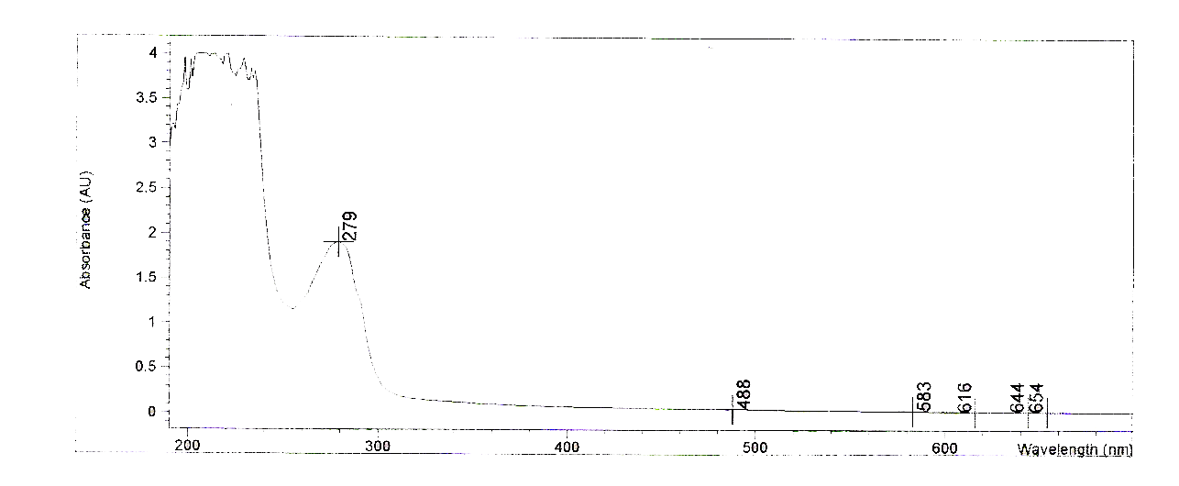
شكل 3-1-1

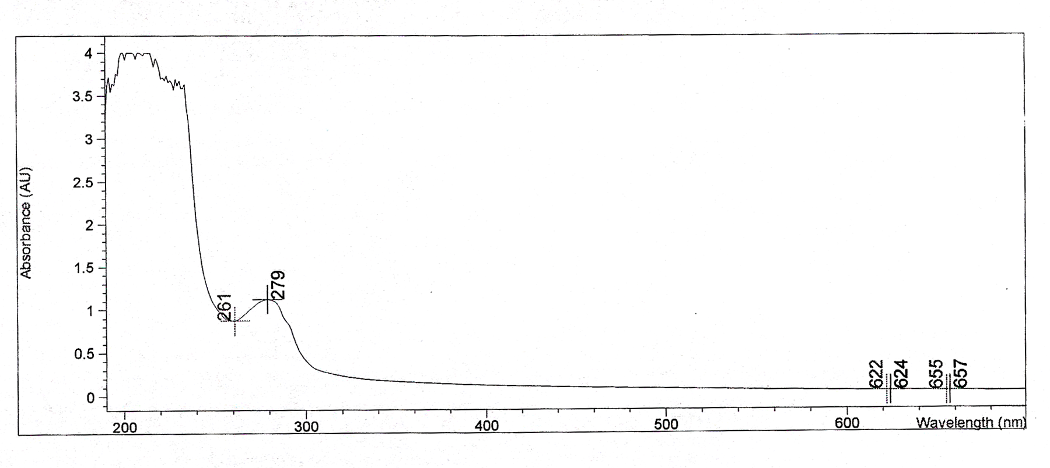
شكل 3-1-2

فصل چهارم

(4) بحث

بحث
روي به عنوان يكي از فلزات سنگين، شناخته شده كه مي‌تواند متابوليسم و فونكسيون بسياري از عناصر كمياب و ضروري بدن از جمله آهن از طريق رقابت براي ليگاند شدن در سيستم‌هاي بيولوژيكي تغيير دهد. كه البته مشخص شد نه تنها بر متابوليسم آهن بلكه بر روي وزن بدن وميزان مصرف مواد غذايي تاثير مي‌گذارد. تحقيقات زيادي درباره جذب روي و چگونگي تركيبات روي در قرصها و در تركيبات گوناگون ديگر انجام شده است. در ميان تمام عناصر مورد نياز مقدار روي در زندگي بعد از آهن دومين ماده موجود است. نگراني كه درباره كمبود جذب روي وجود دارد ناشي از كمبود روي در رژيم غذايي است چون روي نقش مهمي‌در سوخت و ساز و تغذيه انسانها بازي مي‌كند.
در انسانها روي يكي از مهمترين عناصري است كه كمبود آن همواره با اشكال در غدد ترشحي بد عمل كردن سيستم ايمني ، نقصهاي مادر زادي جنين، نوزادان نارس، بي اشتهايي، كاهش حس چشايي مي‌شود. همچنين مسموميت با روي عوارض متعددي از جمله كم خوني را باعث مي‌شود كه ناشي از كاهش جذب آهن است. با توجه به پيدايش كم خوني در بيماران مسموم با روي و دخالت احتمالي اين عنصر در سيستم متابوليسم بدن،در اين پروژه تاثير احتمالي اين عنصر را بر متابوليسم آهن خون مورد بررسي قرار داده ايم. براي رسيدن به اين هدف آزمايشات به صورت invitro انجام شد.
روي پس از ورود به بدن (از طريق رژيم غذايي، اسنتشاق و...) به مواد مختلفي در پلاسما اتصال پيدا مي‌كند. يكي از مهمترين اين مواد، آپوترانسفرين مي‌باشد كه تحقيقات زيادي نشان داد اين پروتئين مي‌تواند روي را به مقدار زيادي به خود اتصال دهد.
ترانسفرين يك بتاگلوبولين با وزن مولكولي 80 كيلو دالتون است كه پروتئين اصلي انتقال دهنده آهن در بدن مي‌باشد. آهن توسط اين پروتئين از محل جذب به جايگاه مصرف در داخل سلول مي‌رسد. در حقيقت پس از مصرف مواد غذايي، آهن آن از طريق سلولهاي موكوسي روده جذب شده و سپس وارد جريان خون مي‌شود. در عبور آهن از سلولهاي موكوسي يك سري واكنشهاي اكسيداسيون و احيا صورت مي‌گيرد كه از مزاياي اين عنصر در بدن مي‌باشد. آهن در شكل دو ظرفيتي از غشاء سلولهاي موكوسي عبور و وارد جريان خون مي‌شود. در مايع خارج سلول، آهن در حضور سيترات وبي كربنات و به صورت عناصر سه ظرفيتي به آپوترانسفرين اتصال پيدا مي‌كند. در مرحله بعد آهن بايستي از طريق خون وارد سلولهاي هدف شود. آهن و ترانسفرين ابتدا به رسپتور اختصاصي خود در سطح سلول اتصال پيدا نموده و به روش اندوسيتوز "Endocytosis" وارد سلول مي‌گردد.
در اين تحقيق، ما سعي كرده ايم اثرات تداخلي روي و آهن را در مرحله جذب در روده مورد مطالعه قرار دهيم. براي اين منظور آزمايشات به صورت invitro انجام شده است.

آزمايشات Invitro:
در مرحله نخست اين تحقيق، آزمايشات اوليه بر آن هدف بنا شدند كه شرايط اتصال آهن به مولكول ترانسفرين مورد بررسي قرار گيرند. لذا شرايط لازم از قبيل زمان و PH را مورد بررسي قرار داديم و نتايج حاصله نشان مي‌دهد كه ميان آهن و روي جهت باندينگ با ترانسفرين رقابت وجود دارد و شرايط لازم براي باندينگ نيز مورد بررسي قرار گرفته است. ابتدا زمان مناسب جهت انجام عمل باندينگ محاسبه گرديد كه بهترين زمان انكوباسيون 60 دقيقه به دست آمد. (نمودار و 3-6 و 3-7).
سپس با توجه به نظرات Farraf et al شرايط فيزيولوژيكي مناسب مورد بررسي واقع شد افزايش آنيون بيكربنات به محيط در غلظت‌هاي مختلف نشان داد كه بيشترين باندينگ آهن با ترانسفرين در ميحط 02/0 مولار نسبت به بيكربنات اتفاق مي‌افتد(نمودار 3-8).
افزايش اسيد سيتريك نشان مي‌دهد كه جذب آهن بصورت كمپلكس با اين ماده سريع تر و بيشتر انجام مي‌گيرد و بيشترين جذب زماني است كه محلول Fe- Cit به نسبت 1:20 تهيه گرديد (نمودار 3-9)
مطالعات قبلي نيز نشان داده اند كه كمپلكس آهن واسيد سيتريك به نسبت 1:20 به مقدار بيشتر وبهتري مي‌تواند در اتصال اين عنصر با ترانسفرين دخالت نمايد. اسيد سيتريك بعنوان يك ليگاند تسريع كننده انتقال عناصري همچون آهن به داخل جريان خوش گزارش شده است، لذا اهميت اين ماده درجذب آهن از ابعاد مختلف مورد مطالعه قرار گرفته است.
افزودن اكسالات به نسبت 1:20 نيز مي‌تواند افزايش جذب آهن توسط ترانسفرين در حضور آنيون بيكربنات را باعث شود (نمودار 3-10)
PH مناسب همان شرايط فيزيولوژيك است و آزمايشات انجام شده نيز گوياي اين امر مي‌باشد (نمودار 3-11) در PH‌هاي پايين تر، محيط اسيدي باعث آزاد شدن آهن از ترانسفرين مي‌شود. به منظور پي بردن به مكانيسم چگونگي اثرات روي بر روي باندينگ آهن به ترانسفرين آزمايشات مختلفي انجام شده است. روي مي‌تواند ميزان باندينگ را كاهش داده و بتدريج جايگزين آهن گردد (3-12) افزايش غلظت روي، باندينگ آهن به ترانسفرين را كاهش مي‌دهد (نمودار 3-14) و در هر حال ميان روي و آهن براي باندينگ با ترانسفرين رقابت وجود دارد (نمودار 3-15) با توجه به اينكه در جايگاه ترانسفرين براي آهن، اسيدهاي آمينه تريپتوفان، هيستيدين، ليزين و آرژينين، L- تيروزين، متالوتايونين وجود دارند و روي مي‌تواند با اين اسيدهاي آمينه باندينگ داشته باشد كه البته ميزان جذب ماكزيمم اسيدهاي آمينه L- تيروزين، تريپتوفان در اثر اتصال با روي كاهش پيدا كرد، مشخص مي‌سازد كه احتمالا روي از طريق جايگاه اختصاصي آهن باترانسفرين، به اين پروتئين اتصال پيدا مي‌كند (نمودارهاي 3-4)
جهت تاييد اتصال آهن و روي به مولكول ترانسفرين از تكنيك دياليز تعادلي نيز استفاده شده است. بر اساس اين آزمايشات مشخص شد كه در حضور روي، ميزان برداشت آهن توسط ترانسفرين كاهش پيدا مي‌كند و شايد از اين طريق بتوان اثر مهار كنندگي محلول روي –سيترات را در برداشت آهن توسط ترانسفرين اثبات نمود (نمودار 3-17)
همچنين تعيين ثابت باندينگ بر اساس يافته‌هاي اين آ‍زمايش، بيانگر كاهش ثابت باندينگ آهن با ترانسفرين در حضور روي مي‌باشد كه مي‌تواند تاييدي بر اثر روي در كاهش جذب آهن توسط سلولهاي مخاطي روده باشد.

Refrences
- Cousins , R.J (1996) Zinc In: present knowledge in Nutrition (Ziegler, E.E.and Filer, L.j., edc.), 7 th ed., pp.293? 306. International Life Scinces Institute Press, Washington, DC.
- King, J.C. & C.L. Keen (1999) Zinc. In: Modern Nutrition in Health and Disease, (Shils, M. E. Olson, J.A, Shike, M, & Ross, C.A, eds) , 9th ed., pp. 223? 240. Williams & Wilkins, Baltimore , MD.
- (1,2 Prepared By): Robert J. Cousins, ph. D. Boston Family Professor of Nutrition Food Science & Human Nutrition Dept. University of Florida, 201 FSHN
- Jose G.Dorea, ph.D. “Zinc and Copper in breast milk and in hom- prepared mike as function of infant’s age. "Department of Nutrition, Universidade de Brsdilia, 70910, 970 Brasilia, DF, Brzil.
- Payton, K.B, Flanagan,. P.R, Stinson, E.A, chodir ker, D.P, Chamberlain , M.J, Valvberg. L.S. “Technique for determination of human zinc absorption from measurement of radioactivity in the body.” (1982 Dec 01). Journal Article, Gastroenterology, Vol/ Issue: 83:6 Departments of Medicine and Nuclear Medicine, university Hospital Lon don, Ontario, Canada.
- Griffin, Ian-BAYLOR col of MED; kim, Sandra-BAYLOR Col of MED, Abrams, steven-steve; "zinc Metabolism and Zinc kinetics in children with stablecrohn's Disease (cd)" publication Acceptance data (2000.Dec 1); pub date (2001, March 31), Journal of Federation of American Societies for Experimental Biology.
- William j. Walsh, “Zinc Dfeficiency, Metal Metabolism, and Behavior Disorders” (2004) Health Research Institute.
- Cunningham-Rundles, C., et al., "Zinc deficiency, depressed thymic hormones and T-lymphocyte dysfunction in patients with hypogammaglobulinemia", Clin. Immunol. Immunopathol., 21:387(1981).
- Good, R.A., et al., "Zinc and immunity", in Clinical, Biochemical, and Nutritional Aspects of Trace Elements, Prasad, A.S. Ed., Alan R. Liss, New York (1982)
- Walsh, W.J., Isaacson, H.R., Rahman, F., Hall, A., and Young, I.J., "Elevated blood copper:zinc ratios in assaultive young males", Neuroscience Annual Meeting, Abstract of Papers, Miami Beach, 19 9 4 (In Print).
- V. Cunnane, S.C., Zinc: Clinical and Biochemical Significance, CRC Press, Inc., Boca Raton, FL (1988)
- Prasad, A.S., "Deficiency of zinc in man and its toxicity", in Trace Elements in Human Health and Disease, Vol. 1, Academic Press, New York, 1 976
- Prasad, A.S., "Clinical and biochemical spectrum of zinc deficiency in human subjects", in Current Topics in Nutrition and Disease, Vol 6, New York, 1982.
- Smith, J.C., Holbrook, J.T., and Danford, D.E., "Analysis and evaluation of zinc and copper in human plasma and serum", J. Amer. College of Nutr.,4:627-638(1985)
- Kleimola, V., et al, "The zinc, copper, and iron status in children with chronic diseases", in Trace Element Analytical Chemistry in Medicine and Biology, Walter de Gruyter, New York (1983).
- Reding, P., DuChateau, J., and Bataille, C., "Oral zinc supplementation improves hepatic encephalopathy", Lancet, ii, 493 (1984).
- Pohit, J., Saha, K.C., and Pal, B., "A zinc tolerance test", Clin. Chim. Acta, 114:279(1981).
- Pecoud, A., Donzel, P., and Schelling, J.L., "Effects of foodstuffs on the absorption of zinc sulphate", Clin. Pharmacol. Ther 17, 469(1975)
- Molokhia, M.M. and Portnoy, B., "Zinc and copper in dermatology", in Zinc and Copper in Medicine, Charles C. Thomas, Springfield, IL (1980 ).
- Schmidt, K., et.al., "Determination of trace element concentrations in psoriatic
and non-psoriatic scales with special attention to zinc", in Trace Element Analytical Chemistry in Medicine and Biology, Vol. 1, Walter de Gruyter, New York (1980)
21-. McMillan, E.M., and Rowe, D., "Plasma zinc in psoriasis. Relation to surface area involvement", Br. J. Dermatol., ) 108.301(1983)

22- Ecker, R.J. and Schroeder, A.L., "Acrodermatitis and acquired zinc deficiency", Arch. Dermatol., 114:937(1978)
23- Withers, A.F., Baker, H., and Musa, M, "Plasma zinc in psoriasis", Lancet, ii:
278(1968)
24- Van Rij, A.M., "Zinc supplements in surgery", in Zinc and Copper in Medicine, Charles C. Thomas, Springfield, IL (1982)
25- Henzel, J.H., et al., "Zinc concentrations within healing wounds: significance of post-operative zincuria on availability and requirements during tissue repair",
Arch. Surg,349:357(1970)
26-Weismann, K., "Lines of Beau: Possible markers of zinc deficiency", Acta Dermatol. Venereol,57:88(1977)
27- Collipp, P.J., et al., "Zinc deficiency: Improvement in growth and growth hormone levels with oral zinc therapy", Ann. Nutr. Metab,26:287(1982).
28- Hambridge, K.M., and Walravens, P.A., "Zinc deficiency in infants and preadolescent children", in Trace Elements in Human Health and Disease, Vol. , Prasad, A.S. and Oberleas, D., Eds., Academic Press, New York (1976).
29- Golden, B.E. and Golden, M.H.N., "Effect of zinc supplementation on the dietary intake, rate of weight gain and energy cost of tissue deposition in children recovering from severe malnutrition", Am. J. Clin. Nutr,34:77(1982)
30-. Laditan, A.O. and Ette, S.I., "Plasma zinc and copper during the acute phase of protein-energy malnutrition (PEM) and after recovery", Trop. Geogr. Med, 20:422(1967)
31- . Sandstead, H.H., Prasad, A.S., et al., "Human zinc deficiency, endocrine manifestations, and response to treatment", Amer. J. Clin. Nutr,34:77(1982)
32- Heinkin, R.I., and Bradley, D.F., "Hypogeusia corrected by nickel and zinc", Life Sci,9:701(1970)
33 .Sprenger, K.B.G. et al., "Improvement of uremic neuropathy and hypogeusia by dialysate zinc supplementation: a double-blind study", Kidney Int., Suppl. 16:5315(1983)
34- Fabris N, Mocchegiani E. Zinc, Human diseases and aging. Aging 1995; 7:77-93.
35-Sandstead HH. Zinc nutrition in the united states. Ann J clin Nutr; 1973; 26: 1251-1260.
36- Hurley LS, Swenerton H. congenital Malformations resulting from Zinc deficiency in rats proc Soc Exp Biol Med 1966; 123:692-696
37-Fosmire Gy. Greeley S, Sandstood HH. Maternal and fetal response to Various sub optimal levels of Zinc intake during gestation in the rat J nutr 1977, 107:1543-1550
38-Swenerton H, Hurley LS. Zinc deficiency in rhesus and bonnet monkeys, including effects of reproduction. JNutr 1980;110:575-583.
39-. Robertson BT, Burns MJ. Zinc metabolism and the zinc deficiency syndrome in the dog. Am J Vet Res 1963;24:997.
40-. Prasad AS, Miale A, Farid Z, Sandstead HH, Schulert AR. Zinc metabolism in patients with the syndrome of iron deficiency anemia, hepatosplenomegaly, dwarfism and hypogonadism. JLab Clin Med 1963;61:537-549.
41-. Fraker PJ, Jardieu P, Cook J. Zinc deficiency and immune function. Arch Dermatol 1987;123:1699-1701.
42-. Jameson S. Effects of zinc deficiency in human reproduction. Acta Med Scand (Suppl. 593) 1976; 197:3-89 Fabris N, Mocchegiani E. Zinc, human diseases and aging. Aging 1995;7:77-93.
43- Sandstead HH. Understanding zinc: recent observations and interpretations. JLab Clin Med 1994;124:322-327.
44- Brandt T. Dermatitis in children with disturbances of the general condition and the absorption of food elements. Acta Derm Venerol 1936;17:513-546.
45- Danbolt N, Closs K. Acrodermatitis enteropathica. Acta Derm Venerol 1942;23:127-169.
46- Robertson AF, Schuerger GS, Brown RR, Karp WB. Tryptophan metabolism in acrodermatitis enteropathica. JPediatr 1973;83:1012-1016.
48- Moynahan EJ, Barnes PM. Zinc deficiency and a synthetic diet for lactose intolerance. Lancet 1973;i:676-677.
49- Moynahan EJ. Acrodermatitis enteropathica: A lethal inherited human zinc-deficiency disorder. Lancet 1974;ii:399-400.
50- Braun OH, Heilmann K, Pauli W, et al. Acrodermatitis enteropathica: Recent findings concerning clinical features, pathogenesis, diagnosis and therapy. Europ J Pediatr 1976;121:247-261.
51- Krieger IE. Acrodermatitis enteropathica and the relationship to pellagra. Med Hypothesis 1981;7:539-547.
52- Krieger I. Picolinic acid in the treatment of disorders requiring zinc supplementation. Nutr Rev 1980;38:148-150.
53- Evans GW. Normal and abnormal zinc absorption in man and animals: The tryptophan connection. Nutr Rev 1980;38:137-141.
54- Hambidge KM, Walravens PA, Casey CE, et al. Plasma zinc concentrations of breast-fed infants. JPediatr 1979;94:607-608.
55- Eckhert CD. Isolation of a protein from human milk that enhances zinc absorption in humans. Biochem Biopys Res Comm 1985; 130:264-269
56- Evans GW, Johnson PE. Characterization and quantitation of a zinc-binding ligand in human milk. Pediatr Res 1980; 14:876-880.
57- Hurley LS, Lonnerdal B. Zinc binding in human milk: citrate versus picolinate. Nutr Rev 1982;40:65-71.
58- Lonnerdal B, Stanislowski AG, Hurley LS. Isolation of a low molecular weight zinc binding ligand from human milk. Jlnorg Biochem 1980;12:71-78.
59- Song MK, Adham NF. The role of prostaglandin E-2 in zinc absorption in the rat. Am JPhysiol 1978;234: E99-E 105.
60- Song MK, Adham NF. Relationship between zinc and prostaglandin metabolisms in plasma and small intestine of rats. Am J Clin Nutr 1985;41:1201-1209.
61- Bindra GS, Gibson RS, Thompson LU. [Phytate] [calcium]/[zinc] ratios in Asian immigrant lacto-ovo vegetarian diets and their relationship to zinc nutriture. Nutr Res 1986;6:475-483.
62- Roth HP, Kirchgessner M. Utilization of zinc from picolinic or citric acid complexes in relation to dietary protein source in rats. JNutr 1985;115:1641-1649.
63- Greger JL, Mulvaney J. Absorption and tissue distribution of zinc, iron and copper by rats fed diets containing lactalbumin, soy and supplemental sulphur-containing amino acids. JNutr 1985;115:200-210.
64- Kauwell GP, Bailey LB, Gregory JF 3rd, et al. Zinc status is not adversely affected by folic acid supplementation and zinc intake does not impair folate utilization in human subjects. J Nutr 1995;125:66-72.
65- Davidsson L, Almgren A, Sandstrom B, Hurrell RF. Zinc absorption in adult humans: the effect of iron fortification. BrJNutr 1995;74:417-425.
66- Evans GW, Grace CI, Votava HJ. A proposed mechanism of zinc absorption in the rat. Am J Physiol 1975;228:501-505.
67- Safai-Kutti S, Selin E, Larsson S, et al. Zinc therapy in children with cystic fibrosis. Beitr Infusionsther 1991;27:104-114.
68-Duisterwinkel FJ, Wolthers BG, Koopman BJ, et al. Bioavailability of orally administered zinc, using Taurizine. Pharm Weekbl [Sci] 1986;8:85-88.
69-Turnlund JR, Keyes WR, Hudson CA, et al. A stable-isotope study of zinc, copper, and iron absorption and retention by young women fed vitamin B-6-deficient diets. Am J Clin Nutr 1991;54:1059-1064.
70- Blakeborough P, Gurr MI, Salter DB. Digestion of the zinc in human milk, cow's milk and a commercial babyfood: some implications for human infant nutrition. Br J Nutr 1986;55:209-217.
71- Wapnir RA, Wang J, Exeni RA, McVicar M. Experimental evaluation of ligands for the intestinal absorption of zinc in vivo. Am J Clin Nutr 1981;34:651.
72- Flagstad T. Zinc absorption in cattle with a dietary picolinic acid supplement. JNutr 1981;111:1996-1999.
73- Evans GW, Johnson EC. Zinc absorption in rats fed a low-protein diet and a low-protein diet supplemented with tryptophan or picolinic acid. JNutr 1980;110:1076-1080.
74- Johnson WT, Evans GW. Tissue uptake of zinc in rats following the administration of zinc dipicolinate or zinc histidinate. JNutr 1982;112:914-919.
75- Seal CJ, Heaton FW. Chemical factors affecting the intestinal absorption of zinc in vitro and in vivo. BrJNutr 1983;50:317-324.
76- Seal CJ, Heaton FW. Effect of dietary picolinic acid on the metabolism of exogenous and endogenous zinc in the rat. J Nutr 1985;115:986-993.
77- Boosalis MG, Evans GW, McClain CJ. Impaired handling of orally administered zinc in pancreatic insufficiency. Am J Clin Nutr 1983;37:268-271.
78- Barrie SA, Wright JV, Pizzorno JE, Kutter E. Comparative absorption of zinc picolinate, zinc citrate and zinc gluconate in humans. Agents and Actions 1987;21:223-228.
79- Babcock AK, Henkin RI, Aamodt RL, et al. Effects of oral zinc loading on zinc metabolism in humans II. In vivo kinetics. Metabolism 1982;4:335-347.
80- Sakai F, Yoshida S, Endo S, Tomita H. Therapeutic efficacy of zinc picolinate in patients with taste disorders. Nippon Jibiinkoka Gakkai Kaiho 1995;98:1135-1139.
81- Zinc bioavailability of human and cow's milk. Nutr Rev 1986;44:181-183.
82-Timothy C. Birdsall, N D; Zinc picolinate: AVsorption and supplementation" alternative medicine review. Volume 1, number 1; (alt med rev 1996; 1:26-30.)
83-Abbasi AA, Prasad AS, Rabbani P, DuMouchelle E. Experimental zinc deficiency in man. Effect on testicular function. J Lab Clin Med. )1980 Sep 96(3):544-50.20. Brun JF, Dieu-Cambrezy C, Charpiat A, Fons C, Fedou C, Micallef JP, Fussellier M, Bardet L, Orsetti A. Serum zinc in highly trained adolescent gymnasts. Biol Trace Elem Res. 1995 JanMar;47(1-3):273-8:30 Couzy F, Lafargue P, Guezennec CY. Zinc metabolism in the athlete: influence of training, nutrition and other factors. IntJ Sports Med. 1490 Aug :11(4):263-6.4. Gleeson M, Bishop NC. Elite athlete immunology: importance of nutrition. Int J Sports Med. 2000 May;') Suppl 1:s 44-50-5. Hunt CD, Johnson PE, Herbel J, Mullen LK. Effects of dietary zinc depletion on seminal volume and zinc loss, serum testosterone concentrations, and sperm morphology in young men. Am Clin Nutr. 1992 ,56(1):148-57.6. Krotkiewski M, Gudmundsson M, Backstrom P, Mandroukas K. Zinc and muscle strength and endurance.Acta physiol scand 1982 Nov, 116(3): 309-11.10. Lukaski HC. Magnesium, zinc, and chromium nutriture and physical activity. Am J Clin Nutr. 2000 Aug;72(2 suppl): 585 S-93508. McDonald R, Keen CL. Iron, zinc and magnesium nutrition and athletic performance. Sports Med. 1988 Mar, 5(3): 171-84. Nishi Y. Anemia and zinc deficiency in the athlete. J Am Coll Nutr 1996 Aug: 15(4): 323-4.10 t. I.. Prasad AS, Cossack ZT. Neutrophil zinc: an indicator of zinc status in man. Trans Assoc Am Physicians1982, 95: 165-76.11 1. Prasad AS. Zinc deficiency in human subjects. Prog Clin Biol Res.1983:129:1-33.12.. Shephard RI, Shek PN. Immunological hazards from nutritional imbalance in athletes. Exerc Immunol Rev. 1998, 4:22-48.13 Suboticanec K, Stavljenic A, Bilic-Pesic L, Gorajscan M, 0Gorajscan D, Brubacher G, Buzina R. Nutritional status, grip strength, and immune function in institutionalized elderly. Int J. Vitam cutr Res. 1989, 59 (1): 20-8.)
84. Mares-Perlman JA, Klein R, Klein BE, et al. Association of zinc and antioxidant nutrients with age-related maculopathy. Arch Opthalmol. 1996; 114:991-997.
85- Mc Mahon RJ, Cousins RJ. Mammalian zinc transporters. J Nutr. 1998; 128:667-670.
86- McMahon RJ, Cousins RJ. Regulation of the zinc transporter ZnT-1 by dietary zinc. Proc Natl Acad Sci USA. 1998; 95:4841-4846.
87- Mossad SB, Macknin ML, Medendorp SV, Mason PM. Zinc gluconate lozenges for treating the common cold. Ann Intern Med. 1996; 125:81-88.
88- Newsome DA, Swartz M, Leone NC. Oral zinc in macular degeneration. Arch Opthalmol. 1988; 106:192-198.
89- Noseworthy MD, Bray TM. Zinc deficiency exacerbates loss of blood-brain barrier integrity induced by hyperoxia measured by dynamic MRI. Proc Soc Exp Biol Med. 2000; 223:175-182.
90- O'Dell BL. Role of zinc in plasma membrane function. J Nutr. 2000; 130:1432S-1436S.
91- Olsen RJ, Olsen P. Zinc as a treatment for age related macular degeneration (review). J Trace Elem Exp Med. 1998; 11:137-145.
92- Prasad AS. Zinc deficiency in women, infants and children. J Am Coll Nutr. 1996; 15:113-120.
93- Prasad AS. Zinc: the biology and therapeutics of an ion. Ann Intern Med. 1996; 125:142-144.
94- Prasad AS. Discovery of human zinc deficiency and studies in an experimental human model. Am J Clin Nutr. 1991; 53:403-412.
95-Salgueiro MI, Zubillaga M, Lysionek AK, et al. Zinc an essential micronutrient: a review. Nutr Rev. 2000; 20:737-755.
96- Sandstead HH, Frederickson CJ, Penland JG. History of zinc as related to brain function. J Nutr. 2000; 130:4965-502S.
97- Sazawal S, Black RE, Bhan MK, et al. Zinc supplementation in young children with acute diarrhea in India. N Engl J Med. 1995; 333:839-844.
98- Solomons NW. Mild human zinc deficiency produces an imbalance between cell-mediated and humoral immunity. Nutr Rev. 1998; 56:27-28.
99- Sturniolo GC, Di Leo V, Barollo M, et al. The many functions of zinc in inflammatory conditions of the gastrointestinal tract. J Trace Elem Exp Med. 2000; 13:33-39.
100- Umeta M, West CE, Haidar J, et al. Zinc supplementation and stunted infants in Ethiopia: a randomized controlled trial. Lancet. 2000; 355:2021-2026.
101-Anon. Zinc lozenges reduce cold symptoms. Nutr Rev. 1997; 55:82-88.
102- Berg JM, Shi Y. The galvanization of biology: a growing appreciation for the roles of zinc. Science. 1996; l 271:1081-1085.
103-Bhutta ZA, Black RE, Brown KH, et al. Prevention of diarrhea and pneumonia by zinc supplementation in children in developing countries: Pooled analysis of randomized controlled trials. J Pediatr. 1999; 135:689-697.
104- Chandra RK. Excessive intake of zinc impairs immune response. JAMA. 1984; 252:1443-1446.
105- Cuajungco MP, Lees GJ. Zinc metabolism in the brain; relevance to human neurodegenerative disorders. Neurobiol Dis. 1997; 4:137-169.
106-Duchateau J, Delepesse G, Vrijens R, et al. Beneficial effects of oral zinc duration on the immune response of old people. Am J Med. 1981; 70:1001-1004.
107-Fabris N, Mocchegiani E. Zinc, human diseases and aging. Aging Clin Exp Res. 1995; 7:77-93.
108- Grungreiff K, Grungreiff S, Reinhold D. Zinc deficiency and hepatic encephalopathy: results of a long-term follow-up on zinc supplementation. J Trace Elem Exp Med. 2000; 13:21-31.
109- Hambridge M. Human zinc deficiency. J Nutr. 2000; 130:1344S-1349S.
110- Jackson JL, Peterson C, Lesho E. A meta-analysis of zinc salts, lozenges and the common cold. Arch Intern Med. 1997; 157:2373-2376.
111-King JC, Keen CL. Zinc. In: Shils ME, Olson JA, Shike M, Ross AC, eds. Modern Nutrition in Health and Disease. Baltimore, MD: Williams and Wilkins; 1999:223-239.
112- Klug A, Rhodes D. "Zinc fingers": a novel protein motif for nucleic acid recognition. Trends Biochem Sci. 1987; 5:464-469.
113- Lonnerdal B. Dietary factors influencing zinc absorption. J Nutr. 2000; 130(5S Suppl): 1378S-1383S.
114- Macknin ML. Zinc lozenges for the common cold. Cleveland Clin J Med. 1999; 66:27-31.
115- Macknin ML. Piedmonte M, Calendine C, et al. Zinc gluconate lozenges for treating the common cold in children. A randomized controlled trial. JAMA. 1998; 279:1962-1967.
116- ناهيد، اميني، دانشكده علوم پزشكي مشهد، (شماره 85-آ)
117- مجتبي، طبرستاني، خونشناني پزشكي، سازمان چاپ ونشر مشهد، چاپ دوم 1366
118- John . Bernard. Menry M.D, Todd, Sanford, Davidsohn, Clinical Diagnosis and management by laboratory methods, 17th .
119- Edition vol 1 copyright 1984 by W.B. saunders company U.S.A p. 158-161
120- A.V. Hoffbrand , j.E. pettit, Essential Haematology, Copyright 1980 by Blackwell scientific publications.
121- Alexc. Sonnenwirth, ph. D. Leonard jarett, M.D Gradwohl's clinical laboratory Methods and Diagnosis Eighth Edition vol 1 copyright 1980 by the C.V Mosby company. p.850-854.
122- John D.Baver, clinical laboratory Methods . Nineth Edition, copyright by the C.V.Mosby company 1982 . p. 516-518.
فهرست مطالب
فصل اول- مقدمه
(1) مقدمه 1
1-1 متابولسيم روي 2
1-1-1 پيشگفتار 2
1-1-1-2-خصوصیات فیزیکی و شیمایی روی: 2
1-1-1-3تاریخچه 3
1-1-2متابولسیم روی 3
1-1-3-کمبود روی در بدن 4
1-1-3-1چطور کمبود روی را معالجه کنیم؟ 6
1-1-4-مسموم کنندگي ZinC 6
1-1-6-استفاده‌های پزشکی 8
1-1-7-دیدگاه فیزیولوژیکی 8
1-1-7-1-عملکردها و فار موکولوژی: 8
1-1-7-2-مکانیسم فعالیت 8
1-1-8-محرکهای دارویی: 9
1-1-9-نتیجه 9
1-1-9-1فعل و انفعالات 11
1-1-9-2مکملهای مغذي (83) Nutritinal supplement 11
1-1-9-3-نحوه مصرف روی: 12
1-1-2-متابوليسم آهن در بدن (Iron Metabolism) 12
1-2-1-توزيع آهن در بدن: 13
1-2-2-هموگلوبين 13
1-2-3-ذخيره آهن 13
1-2-4-جايگاه انتقالي ‌آهن 14
1-2-5-جذب آهن (Iron absorption) 14
1-2-5-1مكانيسم جذب آهن 15
1-2-6-فريتين سرم (serum ferritin) 15
1-2-6-ساختمان فريتين : 15
1-2-6-2برداشت و آزاد سازي آهن توسط فريتين 16
1-2-6-3-عمل فريتين در بدن 16
1-2-6-4-فريتين سرم و مقدار آن در افراد طبيعي 16
مقادير نرمال آهن سرم 17
1-2-7-1تغييرات روزانه در آهن سرم 17
1-2-8-اندازه گیری مقدار آهن سرم 17
1-2-8-1- ملاحضات کلی: 17
1-2-8-2 اندازه گیری آهن سرم با رسوب پروتئینی: 18
1-2-8-3 اندازه گیری آهن سرم بدون رسوب پروتئینی: 18
1-2-9 اندازه گیری ظرفیت پذیرش آهن سرم: 18
1-2-9- روش اول: 18
1-2-9-2-روش دوم (روش رزین): 18
1-2-9-3- روش سوم: 19
فصل دوم- - مواد و روشها
2- مواد، وسایل، روشها 21
2-1 مواد 21
2-2- وسایل و دستگاههای آزمایشگاهی مورد استفاده: 21
3-3- روشهای دستگاهی 21
2-4 آزمایشات تیتراسیون اسپکتروفتومتری : 22
2-4-1 تعیین طول موج ماکزیمم: 22
2-4-2- بررسی چگونگی جذب آهن توسط آپوترانسفرین: 22
2-4-2-1 اثر غلظت مختلف آهن بر روی باندینگ با ترانسفرین 22
2-4-2-2 اثر زمان بر روی باندینگ آهن با ترانسفرین 22
2-4-2-3 اثر یون بیکربنات بر روی باندینگ آهن با ترانسفرین 22
2-4-2-4 اثر سیترات بر روی باندینگ آهن با ترانسفرین 23
2-4-2-5 اثر غلظت مختلف اکسالات بر روی باندینگ آهن با ترانسفرین: 23
2-4-2-6 اثر PH بر روی باندینگ آهن با ترانسفرین 23
2-4-3 بررسی اثر روی 23
2-4-3-1 اثر غلظتهای مختلف آهن وروی بر ترانسفرین 23
2-4-3-2 تعیین اثر غلظت مشخصی از بی کربنات بر باندينگ غلظتهای مختلف آهن با ترانسفرین 24
2-4-3-3 اثر غلظت مشخص بی کربنات بر روی باندینگ روی با ترانسفرین 24
2-4-3-4 اثر غلظت مشخص بي كربنات بر باندينگ آهن با ترانسفرين در حضور روي: 24
2-4-3-5 اثر غلظتهاي مختلف روي در باندينگ باترانسفرين در حضور يون بي كربنات 24
2-5- آزمايشات دياليز تعادلي: 24
2-5-1 محلول‌هاي لازم: 25
2-5-2- طرز كار با دستگاه: 25
2-5-3- اثر روي بر برداشت آهن توسط ترانسفرين: 26
2-5-4- روش كنترل PH: 26
2-5-5- طرز اندازه گيري آهن: 26
2-5-5-1- روش كار: 26
2-5-6- تعيين ثابت باندينگ آهن با ترانسفرين 27
فصل سوم-نتايج
3- نتايج : 30
3-1 تيتراسيون اسپكتروفتومتري: 30
3-1-1 تعيين طول موج ماكزيمم: 30
3-1-1-2- اثر روي بر روي متالوتايونين 31
3-1-1-3 اثر روي بر روي جذب ماكزيمم اسيدهاي آمينه: 31
3-1-2 بررسي چگونگي جذب آهن توسط آپوترانسفرين: 47
3-1-2-1 اثر غلظت‌هاي مختلف آهن بر روي باندينگ با ترانسفرين 47
3-1-2-2 اثر زمان: 47
3-1-2-3 اثر يون بيكربنات: 47
3-1-2-4 اثر اسيد سيتريك 47
3-1-2-6 اثر PH 48
3-1-3 بررسي اثر روي 48
3-1-3-1 اثر تغييرات غلظت روي 48
3-1-3-2 اثر رقابتي روي با آهن 48
3-2 نتايج حاصل از آزمايشات دياليز تعادلي: 49
3-2-1 تعيين ثابت باندينگ آهن به ترانسفرين: 49
فصل چهارم- بحث
بحث 69
آزمايشات Invitro: 69
Refrences 71

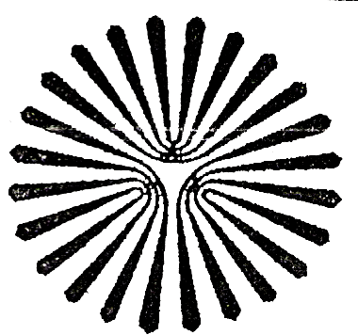
دانشگاه پيام نور
دانشكده : شيمي مركز مشهد

گروه شيمي

عنوان پايان نامه
مطالعه اثرات تداخلي روي در جذب و انتقال آهن

پايان نامه براي دريافت درجه كارشناسي ارشد
در رشته شيمي تجزيه

مولف
راهله رزم آرا

استاد راهنما
دكتر مسعود صالح مقدم

استاد مشاور
دكتر عزيز الله نژاد علي

آبان ماه 1384
Payame Noor University

School of chemistry – Mashhad
Department chemical group

Title:

Acrodermattis En
َADHD: attention dericit hyperactive disorder
ODD: opplsitonal defiant disorder
OCD: obsessive compulsive disorder
CD: covduct disoder
Crogn,s Desease
Reteneul dehydrate
Recommended Dietary Allowances
Bisphosphonats
Quinolones (ciprofloxacin, gatifloxacin, levofloxacin, lomoefloxacin, moxifloxacin (norfloxacin, ofloxacin,sparfloxacin, trovafloxacin
Penicillamine
Tetracyclines (doxyeycline , mono cycline , tetra cycline)
Recommended Dietary Allowances

